**TRƯỜNG ĐẠI HỌC THỦ DẦU MỘT**

**VIỆN KỸ THUẬT CÔNG NGHỆ**



**ĐỒ ÁN MÔN HỌC  
ĐỒ ÁN CƠ SỞ NGÀNH**

**XÂY DỰNG WEBSTE QUẢN LÝ CHI TIÊU CÁ NHÂN**

**BẰNG PHP**

**GVHD: Ths.Nguyễn Ngọc Thận**

**SVTH: Lê Thanh Hiệp**

**MSSV: 1824801030217**

**LỚP: D18PM04**

**BÌNH DƯƠNG-15/12/2020**

**TRƯỜNG ĐẠI HỌC THỦ DẦU MỘT**

**VIỆN KỸ THUẬT CÔNG NGHỆ**



**ĐỒ ÁN MÔN HỌC  
ĐỒ ÁN CƠ SỞ NGÀNH**

**XÂY DỰNG WEBSTE QUẢN LÝ CHI TIÊU CÁ NHÂN**

**BẰNG PHP**

**GVHD: Ths.Nguyễn Ngọc Thận**

**SVTH: Lê Thanh Hiệp**

**MSSV: 1824801030217**

**LỚP: D18PM04**

**BÌNH DƯƠNG-10/12/2020**

**TRƯỜNG ĐẠI HỌC THỦ DẦU MỘT**

**VIỆN KỸ THUẬT – CÔNG NGHỆ**

**NHẬN XÉT VÀ CHẤM ĐIỂM CỦA GIẢNG VIÊN**

Họ và tên giảng viên: **Ths.Nguyễn Ngọc Thận**

Tên đề tài: **XÂY DỰNG WEBSITE QUẢN LÝ CHI TIÊU CÁ NHÂN BẰNG PHP**

Nội dung nhận xét:

**Điểm:**

Bằng số:

Bằng chữ:

|  |  |
| --- | --- |
|  | **GIẢNG VIÊN CHẤM**  *(Ký, ghi rõ họ tên)* |

**Ths.Nguyễn Ngọc Thận**

**MỤC LỤC**

PHẦN I: CÁC BIỂU MẪU BÁO CÁO QUY TRÌNH XÂY DỰNG CƠ SỞ DỮ LIỆU 1

1.1. Báo cáo rà soát, phân loại và đánh giá các thông tin dữ liệu 1

1.1.1. Rà soát phân loại chi tiết dữ liệu 1

Danh mục đối tượng quản lý và các thông tin chi tiết 2

1.1.3. Danh mục đối tượng quản lý 2

1.1.4. Thông tin chi tiết từng đối tượng quản lý 3

1.1.5. Các yếu tố ảnh hưởng khác 12

1.2. Danh mục chi tiết các tài liệu quét và giấy cần nhập vào cơ sở dữ liệu 13

1.2.1. Danh mục các tài liệu quét 13

1.2.2. Danh mục các tài liệu giấy 14

**1.3.** Báo cáo quy trình định khung danh mục dữ liệu, siêu dữ liệu 16

1.4. Báo cáo quy đổi đối tượng quản lý 17

2. Thuyết minh mô hình danh mục dữ liệu,siêu dữ liệu,siêu dữ liệu 18

2.1. Mục đích tài liệu 19

2.2. Mô hình danh mục dữ liệu,siêu dữ liệu 19

PHẦN II: CÁC BIỂU MẪU BÁO CÁO QUY TRÌNH XÂY DỰNG PHẦN MỀM 29

1. Báo cáo thu thập yêu cầu phần mềm 29

1.1. Danh mục các yêu cầu chức năng 30

1.2. Các yêu cầu phi chức năng 31

2. BÁO CÁO XÁC ĐỊNH YÊU CẦU PHẦN MỀM 33

2.1. Danh mục các tác nhân phần mềm 33

2.2. Danh mục các trường hợp sử dụng 33

2.3. Chi tiết các trường hợp sử dụng 34

2.4. Các yêu cầu phi chức năng 38

1.3. BÁO CÁO QUY ĐỔI TRƯỜNG HỢP SỬ DỤNG 41

Tài liệu mô hình hóa chi tiết quy trình, nghiệp vụ 45

1.3.1. Bảng mô tả các quy trình nghiệp vụ 45

1.3.2. Chi tiết các quy trình nghiệp vụ 45

1.3.2.1. Quy trình đăng nhập 45

1.3.3. Quy trình đăng ký tài khoản 47

1.3.4. Quy trình khôi phục tài khoản 48

1.3.5. Quy trình tạo ví 49

2. Mô tả biều đồ trường hợp sử dụng nghiệp vụ 52

Bảng mô tả các quy trình nghiệp vụ 52

2.3. Chi tiết các quy trình nghiệp vụ 53

**3.** **Báo cáo thuyết minh kiến trúc phần mềm** 55

3.1. Giới thiệu 55

3.1.2. Phạm vi 55

3.2. Các yếu tố ảnh hưởng đến kiến trúc phần mềm 57

3.3. Kiến trúc ứng dụng 57

4. **Báo cáo thuyết minh biểu đồ trường hợp sử dụng** 58

4.4. Sơ đồ UseCase 59

4.5. Đặc tả UseCase 62

4.5.2. chức năng quản lý tài khoản 64

**4.5.3.** chức năng xóa tài khoản 65

4.5.4. chức năng cập nhật thông tin khách 65

4.5.5. Quản lý ví tiền 66

4.5.6. chức năng thêm giao dịch 67

4.5.7. chức năng thống kê 68

4.5.8. Chức năng phản hồi ý kiến 69

4.5.9. chức năng xem đánh giá 70

**4.5.10.** chức năng thông báo 71

4.5.11. chức năng đăng nhập quản trị 72

4.5.12. use case sửa ví tiền 73

4.5.13. thêm dữ liệu 74

4.5.14. use case xoá bài viết 75

5. Báo cáo thuyết minh biểu đồ hoạt động và biểu đồ tuần tự 76

5.1. Giới thiệu về phần mềm 76

5.2. Giới thiệu về tài liệu 76

5.3. Biểu đồ hoạt động 77

5.4. Biểu đồ tuần tự 78

6. Báo cáo thuyết minh biểu đồ lớp 81

6.1. Giớ tiệu về phần mềm 82

6.2. Giới thiệu về tài liệu 82

6.3. Thiết kế lớp 82

7. Báo cáo kiểm tra mã nguồn theo quy tắc lập trình 88

7.1. Tổng quan 88

7.2. Kết quả kiểm tra 88

7.3. Ý kiến nhóm kiểm tra 88

8. Báo cáo kiểm tra các thành phần của hệ thống 90

8.1. Tổng quan 90

9. Báo cáo kiểm tra toàn bộ hệ thống 91

9.1. Tổng quan 91

10. Báo cáo yêu cầu thay đổi 93

11. Báo cáo bảo trì phần mềm 94

Độc lập-Tự do-Hạnh phúc 95

BIÊN BẢN KIỂM TRA CƠ SỞ DỮ LIỆU 95

PHẦN I: CÁC BIỂU MẪU BÁO CÁO QUY TRÌNH XÂY DỰNG CƠ SỞ DỮ LIỆU

* 1. Báo cáo rà soát, phân loại và đánh giá các thông tin dữ liệu
     1. Rà soát phân loại chi tiết dữ liệu

|  |  |  |  |  |  |  |  |  |  |  |
| --- | --- | --- | --- | --- | --- | --- | --- | --- | --- | --- |
| STT | Thông tin dữ liệu | Khuôn dạng | | Tính chất dữ liệu | | Tình trạng | | Nguồn dữ liệu | Năm thực hiện | Ghi chú |
| Số | Giấy | Không gian | Phi không gian | Đã chuẩn hóa | Chưa chuẩn hóa |
| 1 | Thông tin khách hàng | x |  |  | x | x |  | Khách hàng | 2020 |  |
| 2 | Thông tin giao dịch | x |  |  | x |  | x | Khách hàng | 2020 |  |

* + 1. Đánh giá thông tin dữ liệu

……………………………………………………………………………………………………………………………………………………………………………………………………………………………………………………………………………………………………………………………………………………..

XÁC NHẬN CỦA ĐƠN VỊ

NGƯỜI LẬP BÁO CÁO

## Danh mục đối tượng quản lý và các thông tin chi tiết

* + 1. Danh mục đối tượng quản lý

|  |  |  |  |  |  |  |  |  |  |
| --- | --- | --- | --- | --- | --- | --- | --- | --- | --- |
| STT | Tên đối tượng quản lý | Thông tin mô tả | Các yếu tố ảnh hưởng | | | | | Nhu cầu xây dựng | |
| Số lượng lớp,bảng dũ liệu | Kiểu dữ liệu | | Số lượng trường thông tin | Số lượng quan hệ | Xây dựng mới | Cập nhật,bổ sung |
| Không gian | Phi không gian |
| 1 | nguoidung | Mô tả tin người dùng | 1 |  | x | 11 | 10 | x |  |
| 2 | dailymoney | Mô tả tin dailymoney | 1 |  | x | 11 | 10 | x |  |
| 3 | cashbalance | Mô tả tin cashbalance | 1 |  | x | 5 | 3 | x |  |
| 4 | moneyvivested | Mô tả tin moneyvivested | 1 |  | x | 5 | 3 | x |  |
| 5 | moneyshopping | Mô tả tin moneyshopping | 1 |  | x | 5 | 3 | x |  |
| 6 | incomemoney | Mô tả tin người dùng | 1 |  | x | 5 | 3 | x |  |
| 7 | statistcal | Mô tả tin statistcal | 1 |  |  | 5 | 3 | x |  |
| 8 | bangthongbao | Mô tả tin bangthongbao | 1 |  |  | 5 | 3 | x |  |

* + 1. Thông tin chi tiết từng đối tượng quản lý
       1. Đối tượng quản lý nguoidung

Thông tin các lớp,bảng dữ liệu

|  |  |  |  |  |  |  |  |  |  |
| --- | --- | --- | --- | --- | --- | --- | --- | --- | --- |
| STT | Tên lớp,bảng dữ liệu | Kiểu dữ liệu | | Khối lượng đối tượng | Số trường dữ liệu cần nhập mới | | | Số trường dữ liệu đã ở dạng số | Tài liệu pháp lý liên quan |
| Không gian | Phi không gian | <= 15 kí tự | 15 < n <= 50 ký tự | > 50 ký tự |
| 1 | id |  | x | 0.02kb |  | x |  | 20 |  |
| 2 | hoten |  | x | 0.05kb |  | x |  |  |  |
| 3 | Usename |  | x | 0.05kb |  | x |  |  |  |
| 4 | password |  | x | 0.05kb |  | x |  |  |  |
| 5 | dataofbrith |  | x | 0.01kb |  |  | x |  |  |
| 6 | SDT |  | x | 0.02kb |  | x |  |  |  |
| 7 | DIACHI |  | x | 0.1kb |  |  | x |  |  |
| 8 | GIOITINH |  | x | 0.02kb |  | x |  |  |  |
| 9 | XACNHANMATKHAU |  | x | 0.05kb |  | x |  |  |  |
| 10 | loai |  | x | 0.02kb |  | x |  | 20 |  |
| 11 | MaQL |  | x | 0.02kb |  | x |  | 20 |  |
|  |  |  |  |  |  |  |  |  |  |

Các quan hệ

|  |  |  |  |  |  |
| --- | --- | --- | --- | --- | --- |
| STT | Tên lớp,bảng dữ liệu | Kiểu dữ liệu | | Mô tả quan hệ | Tên lớp,bảng dữ liệu |
| Không gian | Phi không gian |
| 1 | nguoidung |  | x | Tạo khoản chi hằng ngày | dailymoney |
| 2 | nguoidung |  | x | Tạo ví | cashbalance |
| 3 | nguoidung |  | x | Tạo khoản đầu tư | moneyvivested |
| 4 | nguoidung |  | x | Tạo khoản chi tiêu mua sắm | moneyshopping |
| 5 | nguoidung |  | x | Tạo khoản thu nhập | incomemoney |
| 6 | nguoidung |  | x | Xem thống kê | statistcal |
| 7 | nguoidung |  | x | Xem thông báo | bangthongbao |

* + - 1. Đối tượng quản lý dailymoney

Thông tin các lớp,bảng dữ liệu

|  |  |  |  |  |  |  |  |  |  |
| --- | --- | --- | --- | --- | --- | --- | --- | --- | --- |
| STT | Tên lớp,bảng dữ liệu | Kiểu dữ liệu | | Khối lượng đối tượng | Số trường dữ liệu cần nhập mới | | | Số trường dữ liệu đã ở dạng số | Tài liệu pháp lý liên quan |
| Không gian | Phi không gian | <= 15 kí tự | 15 < n <= 50 ký tự | > 50 ký tự |
| 1 | id |  | x | 0.02kb |  | x |  | 20 |  |
| 2 | namemoney |  | x | 0.05kb |  | x |  |  |  |
| 3 | money |  | x | 0.16kb |  | x |  | 20 |  |
| 4 | date |  | x | 0.01kb |  |  | x |  |  |
| 5 | description |  | x | 0.2kb |  |  | x |  |  |
| 6 | userid |  | x | 0.02kb |  | x |  | 20 |  |

Các quan hệ

|  |  |  |  |  |  |
| --- | --- | --- | --- | --- | --- |
| STT | Tên lớp,bảng dữ liệu | Kiểu dữ liệu | | Mô tả quan hệ | Tên lớp,bảng dữ liệu |
| Không gian | Phi không gian |
| 1 | dailymoney |  | x | Được tạo bởi | dangnhap |
| 2 | dailymoney |  | x | Chứa | statistcal |

* + - 1. Đối tượng quản lý cashbalance

Thông tin các lớp,bảng dữ liệu

|  |  |  |  |  |  |  |  |  |  |
| --- | --- | --- | --- | --- | --- | --- | --- | --- | --- |
| STT | Tên lớp,bảng dữ liệu | Kiểu dữ liệu | | Khối lượng đối tượng | Số trường dữ liệu cần nhập mới | | | Số trường dữ liệu đã ở dạng số | Tài liệu pháp lý liên quan |
| Không gian | Phi không gian | <= 15 kí tự | 15 < n <= 50 ký tự | > 50 ký tự |
| 1 | id |  | x | 0.02kb |  | x |  | 20 |  |
| 2 | namemoney |  | x | 0.05kb |  | x |  |  |  |
| 3 | money |  | x | 0.16kb |  | x |  | 20 |  |
| 4 | date |  | x | 0.01kb |  |  | x |  |  |
| 5 | description |  | x | 0.2kb |  |  | x |  |  |
| 6 | userid |  | x | 0.02kb |  | x |  |  |  |

Các quan hệ

|  |  |  |  |  |  |
| --- | --- | --- | --- | --- | --- |
| STT | Tên lớp,bảng dữ liệu | Kiểu dữ liệu | | Mô tả quan hệ | Tên lớp,bảng dữ liệu |
| Không gian | Phi không gian |
| 1 | cashbalance |  | x | Được tạo bởi | dangnhap |
| 2 | cashbalance |  | x | Chứa | statistcal |

* + - 1. Đối tượng quản lý moneyvivested

Thông tin các lớp,bảng dữ liệu

|  |  |  |  |  |  |  |  |  |  |
| --- | --- | --- | --- | --- | --- | --- | --- | --- | --- |
| STT | Tên lớp,bảng dữ liệu | Kiểu dữ liệu | | Khối lượng đối tượng | Số trường dữ liệu cần nhập mới | | | Số trường dữ liệu đã ở dạng số | Tài liệu pháp lý liên quan |
| Không gian | Phi không gian | <= 15 kí tự | 15 < n <= 50 ký tự | > 50 ký tự |
| 1 | id |  | x | 0.02kb |  | x |  | 20 |  |
| 2 | namemoney |  | x | 0.05kb |  | x |  |  |  |
| 3 | money |  | x | 0.16kb |  | x |  | 20 |  |
| 4 | date |  | x | 0.01kb |  |  | x |  |  |
| 5 | description |  | x | 0.2kb |  |  | x |  |  |
| 6 | userid |  | x | 0.02kb |  | x |  |  |  |

Các quan hệ

|  |  |  |  |  |  |
| --- | --- | --- | --- | --- | --- |
| STT | Tên lớp,bảng dữ liệu | Kiểu dữ liệu | | Mô tả quan hệ | Tên lớp,bảng dữ liệu |
| Không gian | Phi không gian |
| 1 | moneyvivested |  | x | Được tạo bởi | dangnhap |
| 2 | moneyvivested |  | x | Chứa | statistcal |

* + - 1. Đối tượng quản lý moneyshopping

Thông tin các lớp,bảng dữ liệu

|  |  |  |  |  |  |  |  |  |  |
| --- | --- | --- | --- | --- | --- | --- | --- | --- | --- |
| STT | Tên lớp,bảng dữ liệu | Kiểu dữ liệu | | Khối lượng đối tượng | Số trường dữ liệu cần nhập mới | | | Số trường dữ liệu đã ở dạng số | Tài liệu pháp lý liên quan |
| Không gian | Phi không gian | <= 15 kí tự | 15 < n <= 50 ký tự | > 50 ký tự |
| 1 | id |  | x | 0.02kb |  | x |  | 20 |  |
| 2 | namemoney |  | x | 0.05kb |  | x |  |  |  |
| 3 | money |  | x | 0.16kb |  | x |  | 20 |  |
| 4 | date |  | x | 0.01kb |  |  | x |  |  |
| 5 | description |  | x | 0.2kb |  |  | x |  |  |
| 6 | userid |  | x | 0.02kb |  | x |  |  |  |

Các quan hệ

|  |  |  |  |  |  |
| --- | --- | --- | --- | --- | --- |
| STT | Tên lớp,bảng dữ liệu | Kiểu dữ liệu | | Mô tả quan hệ | Tên lớp,bảng dữ liệu |
| Không gian | Phi không gian |
| 1 | moneyshopping |  | x | Được tạo bởi | dangnhap |
| 2 | moneyshopping |  | x | Chứa | statistcal |

* + - 1. Đối tượng quản lý incomemoney

Thông tin các lớp,bảng dữ liệu

|  |  |  |  |  |  |  |  |  |  |
| --- | --- | --- | --- | --- | --- | --- | --- | --- | --- |
| STT | Tên lớp,bảng dữ liệu | Kiểu dữ liệu | | Khối lượng đối tượng | Số trường dữ liệu cần nhập mới | | | Số trường dữ liệu đã ở dạng số | Tài liệu pháp lý liên quan |
| Không gian | Phi không gian | <= 15 kí tự | 15 < n <= 50 ký tự | > 50 ký tự |
| 1 | id |  | x | 0.02kb |  | x |  | 20 |  |
| 2 | namemoney |  | x | 0.05kb |  | x |  |  |  |
| 3 | money |  | x | 0.16kb |  | x |  | 20 |  |
| 4 | date |  | x | 0.01kb |  |  | x |  |  |
| 5 | description |  | x | 0.2kb |  |  | x |  |  |
| 6 | userid |  | x | 0.02kb |  | x |  |  |  |

Các quan hệ

|  |  |  |  |  |  |
| --- | --- | --- | --- | --- | --- |
| STT | Tên lớp,bảng dữ liệu | Kiểu dữ liệu | | Mô tả quan hệ | Tên lớp,bảng dữ liệu |
| Không gian | Phi không gian |
| 1 | incomemoney |  | x | Được tạo bởi | dangnhap |
| 2 | incomemoney |  | x | Chứa | statistcal |

* + - 1. Đối tượng quản lý statistcal

Thông tin các lớp,bảng dữ liệu

|  |  |  |  |  |  |  |  |  |  |
| --- | --- | --- | --- | --- | --- | --- | --- | --- | --- |
| STT | Tên lớp,bảng dữ liệu | Kiểu dữ liệu | | Khối lượng đối tượng | Số trường dữ liệu cần nhập mới | | | Số trường dữ liệu đã ở dạng số | Tài liệu pháp lý liên quan |
| Không gian | Phi không gian | <= 15 kí tự | 15 < n <= 50 ký tự | > 50 ký tự |
| 1 | id |  | x | 0.02kb |  | x |  | 20 |  |
| 2 | DailyMoney |  | x | 0.16kb |  | x |  | 20 |  |
| 3 | MoneyShopping |  | x | 0.16kb |  | x |  | 20 |  |
| 4 | incomemoney |  | x | 0.16kb |  | x |  | 20 |  |
| 5 | cashbalance |  | x | 0.16kb |  | x |  | 20 |  |
| 6 | date |  | x | 0.01kb |  |  | x | 20 |  |
| 7 | userid |  | x | 0.02kb |  | x |  | 20 |  |

Các quan hệ

|  |  |  |  |  |  |
| --- | --- | --- | --- | --- | --- |
| STT | Tên lớp,bảng dữ liệu | Kiểu dữ liệu | | Mô tả quan hệ | Tên lớp,bảng dữ liệu |
| Không gian | Phi không gian |
| 1 | statistcal |  | x | Chứa nhiều | dailymoney |
| 2 | statistcal |  | x | Chứa nhiều | cashbalance |
| 3 | statistcal |  | x | Chứa nhiều | moneyvivested |
| 4 | statistcal |  | x | Chứa nhiều | moneyshopping |
| 5 | statistcal |  | x | Chứa nhiều | incomemoney |

* + - 1. Đối tượng quản lý bangthongbao

Thông tin các lớp,bảng dữ liệu

|  |  |  |  |  |  |  |  |  |  |
| --- | --- | --- | --- | --- | --- | --- | --- | --- | --- |
| STT | Tên lớp,bảng dữ liệu | Kiểu dữ liệu | | Khối lượng đối tượng | Số trường dữ liệu cần nhập mới | | | Số trường dữ liệu đã ở dạng số | Tài liệu pháp lý liên quan |
| Không gian | Phi không gian | <= 15 kí tự | 15 < n <= 50 ký tự | > 50 ký tự |
| 1 | ID |  | x | 0.02kb |  | x |  | 20 |  |
| 2 | TENTD |  | x | 0.05kb |  | x |  |  |  |
| 3 | NOIDUNG |  | x | 0.4kb |  |  | x |  |  |
| 4 | MAND |  | x | 0.02kb |  | x |  | 20 |  |
| 5 | LOAI |  | x | 0.02kb |  | x |  | 20 |  |

Các quan hệ

|  |  |  |  |  |  |
| --- | --- | --- | --- | --- | --- |
| STT | Tên lớp,bảng dữ liệu | Kiểu dữ liệu | | Mô tả quan hệ | Tên lớp,bảng dữ liệu |
| Không gian | Phi không gian |
|  |  |  |  |  |  |
|  |  |  |  |  |  |

* + 1. Các yếu tố ảnh hưởng khác
       1. Đặc thù theo lĩnh vực

|  |  |  |  |  |
| --- | --- | --- | --- | --- |
| STT | Đặc thù theo lĩnh vực | Độ phức tạp | | |
| Dễ | Trung bình | Khó |
| 1 | Quản trị kinh doanh |  |  | x |
| 2 | Kiểm toán |  |  | x |
| 3 | Hệ thống thông tin |  |  | x |
| 4 | Kỹ thuật phần mềm |  | x |  |

* + - 1. Mô hình quản lý cơ sở dữ liệu

|  |  |
| --- | --- |
| Tập trung |  |
| Phân tán | x |

* + - 1. Mức độ bảo mật

|  |  |
| --- | --- |
| Không mật |  |
| Mật | x |
| Tối mật |  |

* + - 1. Yêu cầu độ chính xác của dữ liệu

|  |  |
| --- | --- |
| Sai số theo quy định | 20% |
| Sai số theo tỉ lệ % | 1/5 |
| Chính xác tuyệt đối | 80% |

* + - 1. Ngôn ngữ

|  |  |
| --- | --- |
| Tiếng Việt | x |
| Tiếng Anh |  |
| Ngôn ngữ khác |  |

* + - 1. Yêu cầu xử lý, Tổng hợp cơ sở dữ liệu

|  |  |  |  |  |  |
| --- | --- | --- | --- | --- | --- |
| Tên CSDL trung tâm | CSDL thành phần cần xử lý,tổng hợp | | Loại tổng hợp CSDL | | Ghi chú |
| TT | CSDL thành phần | Hoàn toàn | Một phần |
|  |  |  |  |  |  |
|  |  |  |  |  |  |

* 1. Danh mục chi tiết các tài liệu quét và giấy cần nhập vào cơ sở dữ liệu
     1. Danh mục các tài liệu quét

|  |  |  |  |  |  |  |  |  |
| --- | --- | --- | --- | --- | --- | --- | --- | --- |
| STT | Tài liệu/bộ dữ liệu | Thông tin mô tả | Tình trạng tài liệu | | Đơn vị tính | Khối lượng | Nguồn tài liệu | Ghi chú |
| Đã quét | Chưa quét |
| 1 | Kết quả khảo sát, phân tích nhu cầu người dùng trên mạng online | Thông tin nhu cầu của người dùng online | x |  | mb | 2048 | Do người dùng online cung cấp |  |
| 2 | Bảng vẽ thiết kế hệ thống | Khái quát mô hình | x |  | mb | 500 | Do đội phân tích,thiết kế cung cấp |  |

* + 1. Danh mục các tài liệu giấy

|  |  |  |  |  |  |  |
| --- | --- | --- | --- | --- | --- | --- |
| STT | Tài liệu/bộ dữ liệu | Thông tin mô tả | Đơn vị tính | Số lượng | Nguồn tài liệu | Ghi chú |
| 1 | Kết quả khảo sát, phân tích nhu cầu người dùng | Thông tin nhu cầu của người dùng | Trang | 100 | Do đội thu thập nhu cầu ý kiến khách hàng cung cấp |  |
| 2 | Kết quả phân tích,thiết kế hệ thống | Thông tin mô tả bảng thiết kế của hệ thống | Trang | 150 | Do đội phân tích,thiết kế cung cấp |  |
| 3 | Tài liệu phạm vi dự án | Mô tả phạm vi các chức năng được thực hiện | Trang | 2 | Do đội phân tích,thiết kế cung cấp |  |
| 4 | Tài liệu phân rã công việc | Mô tả sự phân rã công việc | Trang | 250 | Do đội phân tích và thiết kế cung cấp |  |

*Ngày…..thàng……năm*

XÁC NHÂN CỦA ĐƠN VỊ NGƯỜI LẬP BÁO CÁO

* 1. Báo cáo quy trình định khung danh mục dữ liệu, siêu dữ liệu

Bảng 1: Bảng tuân theo các tiêu chí theo

chuẩn ISO

|  |  |  |  |  |
| --- | --- | --- | --- | --- |
| STT | Kiểu dữ liệu | Tên chuẩn ISO | Các tiêu chí | Ghi chú |
| 1 | Kiến trúc dữ liệu theo bộ tiêu chuẩn TCVN 10249 | ISO 8000 | **-Nguyên tắc về chất lượng dữ liệu.**  -Nguyên tắc quản lý chất lượng |  |
| 2 | mô tả cấu trúc của bộ tiêu chuẩn TCVN 10249 | ISO 8000 |  |
| 3 | Kiến trúc dữ liệu theo bộ tiêu chuẩn TCVN 10249 | ISO 8000 |  |

*Ngày…..thàng……năm*

XÁC NHÂN CỦA ĐƠN VỊ NGƯỜI LẬP BÁO CÁO

* 1. Báo cáo quy đổi đối tượng quản lý

|  |  |  |  |  |  |  |  |  |  |  |  |
| --- | --- | --- | --- | --- | --- | --- | --- | --- | --- | --- | --- |
| STT | Đối tượng quản lý | Số lượng lớp,bảng dữ liệu | Li | Số lượng trường thông tin | Fi | Số lượng quan hệ | Ri | Kiểu dữ liệu | | Ti | Quy đổi  (Li * Fi * Ri * Ti) |
| Không gian | Phi không gian |
| 1 | dangnhap | 1 | 1 | 11 | 11 | 7 | 7 |  | x | 0.41 | 31.57kb |
| 2 | cashbalance | 1 | 1 | 6 | 6 | 2 | 2 |  | x | 0.46 | 5.52kb |
| 3 | dailymoney | 1 | 1 | 6 | 6 | 2 | 2 |  | x | 0.46 | 5.52kb |
| 4 | incomemoney | 1 | 1 | 6 | 6 | 2 | 2 |  | x | 0.46 | 5.52kb |
| 5 | moneyshopping | 1 | 1 | 6 | 6 | 2 | 2 |  | x | 0.46 | 5.52kb |
| 6 | moneyvivested | 1 | 1 | 6 | 6 | 2 | 2 |  | x | 0.46 | 5.52kb |
| 8 | statistcal | 1 | 1 | 7 | 7 | 5 | 5 |  | x | 0.69 | 24.15kb |
| 9 | bangthongbao | 1 | 1 | 5 | 5 | 1 | 1 |  | x | 0.51 | 2.55kb |
| Tổng | | | | | | | | | | | 85.87 |

1. Thuyết minh mô hình danh mục dữ liệu,siêu dữ liệu,siêu dữ liệu

|  |  |  |
| --- | --- | --- |
| Stt | Từ viết tắt | Giải thích |
| 1 | CSDL | Cơ sở dữ liệu |
| 2 | DM | Danh mục |
| 3 | UC | Use case |
| 4 | DN | Đăng nhập |
| 5 | DK | Đăng ký |
| 6 | KS | Khảo sát |
| 7 |  |  |
| 8 |  |  |
| 9 |  |  |
| 10 |  |  |

Thuật ngữ và viết tắt

Tài liệu tham khảo

|  |  |  |  |
| --- | --- | --- | --- |
| **Stt** | **Tên tài liệu** | **Nguồn** | **Ghi chú** |
| **1** | Bài tập thực hành Thiết kế và Lập trình web | Nguyễn Hữu Vĩnh, Võ Quốc Lương (2017) | Đại học Thủ Dầu Một. |
| **2** | **PHP and MySQL** | [Mike McGra](https://www.amazon.in/Mike-McGrath/e/B001JS22XU/ref=dp_byline_cont_book_1)th |  |
| **3** | **https://hiepsiit.com/detail/php/ngonnguphp** | **Nguyễn Hữu Vĩnh** |  |
| **4** | Lập trình nâng cao PHP và MySQL | [Trường Đại học FPT](http://lrc.tdmu.edu.vn/Detailbook-27650.html) |  |

* 1. Mục đích tài liệu

Có thể cung cấp thông tin đầy đủ về dự án cũng như cho người dùng biết để có cái nhìn phát triển hơn cho phần mềm thuộc dự án trên.

* 1. Mô hình danh mục dữ liệu,siêu dữ liệu

Mô hình được thiết kế bằng ngôn ngữ Mysql, **MySQL** là [hệ quản trị cơ sở dữ liệu](https://vi.wikipedia.org/wiki/H%E1%BB%87_qu%E1%BA%A3n_tr%E1%BB%8B_c%C6%A1_s%E1%BB%9F_d%E1%BB%AF_li%E1%BB%87u) [tự do nguồn mở](https://vi.wikipedia.org/wiki/Ph%E1%BA%A7n_m%E1%BB%81m_ngu%E1%BB%93n_m%E1%BB%9F) phổ biến nhất thế giới và được các nhà phát triển rất ưa chuộng trong quá trình phát triển ứng dụng. Vì MySQL là hệ quản trị cơ sở dữ liệu tốc độ cao, ổn định và dễ sử dụng, có tính khả chuyển, hoạt động trên nhiều hệ điều hành cung cấp một hệ thống lớn các hàm tiện ích rất mạnh. Với tốc độ và tính bảo mật cao, MySQL rất thích hợp cho các ứng dụng có truy cập CSDL trên internet. Mô hình được thiết kết bằng UML .UML là Ngôn ngữ mô hình hóa thống nhất là một ngôn ngữ mô hình gồm các ký hiệu đồ họa mà các phương pháp hướng đối tượng sử dụng để thiết kế các hệ thống thông tin một cách nhanh chóng. Cách xây dựng các mô hình trong UML phù hợp mô tả các hệ thống thông tin cả về cấu trúc cũng như hoạt động.

* 1. Các lớp đối tượng  
     1. Lớp đối tượng người dùng

|  |  |  |  |  |
| --- | --- | --- | --- | --- |
| STT | Mã trường | Kiểu dữ liệu | Null | Mô tả trường |
| 1 | id | int | No | Thông tin mã người dùng |
| 2 | hoten | varchar | No | Thông tin họ tên hiển thị người dùng |
| 3 | Usename | varchar | No | Thông tin họ tên đăng nhập người dùng |
| 4 | password | varchar | No | Thông tin mật khẩu người dùng |
| 5 | dataofbrith | date | No | Thông tin ngày sinh người dùng |
| 6 | SDT | varchar | No | Thông tin số điện thoại người dùng |
| 7 | DIACHI | varchar | No | Thông tin địa chỉ người dùng |
| 8 | GIOITINH | varchar | No | Thông tin giới tính người dùng |
| 9 | XACNHANMATKHAU | varchar | No | Thông tin mật khẩu xác nhận người dùng |
| 10 | loai | int | No | Thông tin mã loại người dùng |
| 11 | MaQL | int | Yes | Thông tin mã quản lý người dùng |

* + 1. Lớp đối tượng dailymoney

|  |  |  |  |  |
| --- | --- | --- | --- | --- |
| STT | Mã trường | Kiểu dữ liệu | Null | Mô tả trường |
| 1 | id | int | No | Thông tin mã cashbalance |
| 2 | namemoney | varchar | No | Thông tin tên cashbalance |
| 3 | money | varchar | No | Thông tin giá trị cashbalance |
| 4 | date | varchar | No | Thông tin ngày giao dịch |
| 5 | description | date | No | Thông tin ghi chú cashbalance |
| 6 | userid | varchar | No | Thông tin mã người dùng |

* + 1. Lớp đối tượng cashbalance

|  |  |  |  |  |
| --- | --- | --- | --- | --- |
| STT | Mã trường | Kiểu dữ liệu | Null | Mô tả trường |
| 1 | id | int | No | Thông tin mã cashbalance |
| 2 | namemoney | varchar | No | Thông tin tên cashbalance |
| 3 | money | varchar | No | Thông tin giá trị trong cashbalance |
| 4 | date | varchar | No | Thông tin ngày tạo |
| 5 | description | date | No | Thông tin ghi chú cashbalance |
| 6 | userid | varchar | No | Thông tin mã người dùng |

* + 1. Lớp đối tượng moneyshopping

|  |  |  |  |  |
| --- | --- | --- | --- | --- |
| STT | Mã trường | Kiểu dữ liệu | Null | Mô tả trường |
| 1 | id | int | No | Thông tin mã moneyshopping |
| 2 | namemoney | varchar | No | Thông tin tên moneyshopping |
| 3 | money | varchar | No | Thông tin giá trị moneyshopping |
| 4 | date | varchar | No | Thông tin ngày giao dịch |
| 5 | description | date | No | Thông tin ghi chú moneyshopping |
| 6 | userid | varchar | No | Thông tin mã người dùng |

* + 1. Lớp đối tượng moneyvivested

|  |  |  |  |  |
| --- | --- | --- | --- | --- |
| STT | Mã trường | Kiểu dữ liệu | Null | Mô tả trường |
| 1 | id | int | No | Thông tin mã moneyvivested |
| 2 | namemoney | varchar | No | Thông tin tên moneyvivested |
| 3 | money | varchar | No | Thông tin giá trị moneyvivested |
| 4 | date | varchar | No | Thông tin ngày giao dịch |
| 5 | description | date | No | Thông tin ghi chú moneyvivested |
| 6 | userid | varchar | No | Thông tin mã người dùng |

* + 1. Lớp đối tượng statistcal

|  |  |  |  |  |
| --- | --- | --- | --- | --- |
| STT | Mã trường | Kiểu dữ liệu | Null | Mô tả trường |
| 1 | id | int | No | Thông tin mã moneyvivested |
| 2 | DailyMoney | varchar | No | Thông tin giá trị DailyMoney |
| 3 | MoneyShopping | varchar | No | Thông tin giá trị MoneyShopping |
| 4 | incomemoney | varchar | No | Thông tin giá trị incomemoney |
| 5 | date | date | No | Thông tin ngày tạo |
| 6 | userid | varchar | No | Thông tin mã người dùng |

* + 1. Lớp đối tượng incomemoney

|  |  |  |  |  |
| --- | --- | --- | --- | --- |
| STT | Mã trường | Kiểu dữ liệu | Null | Mô tả trường |
| 1 | id | int | No | Thông tin mã incomemoney |
| 2 | namemoney | varchar | No | Thông tin tên incomemoney |
| 3 | money | varchar | No | Thông tin giá trị incomemoney |
| 4 | date | varchar | No | Thông tin ngày giao dịch |
| 5 | description | date | No | Thông tin ghi chú incomemoney |
| 6 | userid | varchar | No | Thông tin mã người dùng |

* + 1. Lớp đối tượng bangthongbao

|  |  |  |  |  |
| --- | --- | --- | --- | --- |
| STT | Mã trường | Kiểu dữ liệu | Null | Mô tả trường |
| 1 | id | int | No | Thông tin mã bangthongbao |
| 2 | TENND | varchar | No | Thông tin tên nội dung |
| 3 | NOIDUNG | varchar | No | Thông tin nội dung bangthongbao |
| 4 | MAND | varchar | No | Thông tin mã người dùng |
| 5 | LOAI | date | No | Thông tin loại thông báo |

Ngày..........tháng........năm.......

XÁC NHẬN CỦA ĐƠN VỊ NGƯỜI LẬP BÁO CÁO

# PHẦN II: CÁC BIỂU MẪU BÁO CÁO QUY TRÌNH XÂY DỰNG PHẦN MỀM

1. Báo cáo thu thập yêu cầu phần mềm
   1. Danh mục các yêu cầu chức năng

|  |  |  |
| --- | --- | --- |
| Stt | Yêu cầu | Ghi chú |
| 1 | Chức năng báo cáo theo quý,ngày,tháng,tuần | Có thể tùy chỉnh theo dạng cột, đường,miền,…. |
| 2 | Chức năng lập kế hoạch chi tiêu |  |
| 3 | Chức năng tạo nhiều ví trong một tài khoản | Có thể đặt tên cho từng ví |
| 4 | Chức năng chuyển đổi đơn vị tiền | Chuyển từ tiền VND sang USD, EURO,…….và ngược lại |
| 5 | Chức năng tạo ví cho các thành viên | 1 ví chính và các ví của thành viên trong gia đình |
| 6 | Chức năng chia tiền |  |
| 7 | Chức năng đăng nhập bằng tài khoản bên thứ ba | Tài khoản bên thứ ba như facebook,google,yahoo,…. |
| 8 | Hỗ trợ nhiều ngôn ngữ | Hỗ trợ tiếng Anh,Trung,Pháp,..... |
| 9 | Chức năng cho phép lập kế hoạch | Kế hoạch ngắn hạn,dài hạn,...... |
| 10 | Chức năng tính lãi vay | Tính toán, theo dõi khoản lãi vay cần trả theo các mốc thời gian |
| 11 | D**anh sách mua sắm** | Lên kế hoạch và theo dõi các mặt hàng cần mua |
| 12 | Chức năng ghi chép định kỳ | “Hẹn giờ” ghi chép với những khoản thu, chi, chuyển khoản lặp lại |
| 13 | Chức năng tính thuế thu nhập cá nhân | công cụ tính toán khoản nộp thuế thu nhập cá nhân cực kì đơn giản, hiệu quả. |
| 14 | Chức năng tính tiết kiệm | tính toán trước khoản lãi nhận được ghi gửi tiết kiệm |
| 15 | Cho phép liên kết tài khoản ngân hàng |  |

* 1. Các yêu cầu phi chức năng

|  |  |  |
| --- | --- | --- |
| Stt | Yêu cầu | Ghi chú |
| 1 | Chức năng tính toán chính xác tới 4 con số |  |
| 2 | Chức năng đăng nhập phải được bảo mật cao | Mật khẩu dài 8 ký tự và phải có 1 ký tự đặc biệt |
| 3 | Giao diện thân thiện với người dùng | Màu sắc tươi tắn tạo cảm giác thoải mái cho người sử dụng |
| 4 | Bảo đảm tính toàn vẹn cho dữ liệu | Dữ liệu ghi chú,dữ liệu kế hoạch,… sẽ được khôi phục nguyên vẹn khi xảy ra sự cố |
| 5 | Khả năng sử dụng dễ dàng | Giao diện phải tối giản giúp cho người dùng mới bắt đầu cũng có thể sử dụng |
| 6 | Khả năng xử lý phản hồi nhanh | Độ chậm trể phải thấp từ khi sự kiện được sinh ra từ cú click chuột của người dùng |
| 7 | Khả năng cập nhật dữ liệu nhanh chóng | Độ chậm trể phải thấp từ khi sự kiện được sinh ra từ cú click chuột của người dùng |
| 8 | Cơ chế bảo mật cao | Xác thực tài khoản đăng nhập qua các cách thức OTA,CMS,…… |
| 9 | Sự hỗ trợ nhanh chóng khi gặp sự cố | Độ chậm trể phải thấp từ khi sự kiện được sinh ra từ cú click chuột của người dùng |
| 10 | Ràng buộc về thời gian | Thời gian sẽ tự động cập nhật,nhất quán ,đồng bộ giữa các dữ liệu với nhau |
| 11 | Ràng buộc tài khoản người dùng | Đảm bảo rằng người đùng đó chỉ có thể truy cập vào ví,…của mình |
| 12 | Tự động cập nhật khoản chi | Cập nhật khoản báo cáo khoản chi khi người dung muốn nhập, hay muốn xóa hay cập nhật khoản chi |
| 13 | Tự động cập nhật khoản thu | Cập nhật khoản báo cáo khoản thu khi người dung muốn nhập, hay muốn xóa hay cập nhật khoản thu |
| 14 |  |  |

1. BÁO CÁO XÁC ĐỊNH YÊU CẦU PHẦN MỀM
   1. Danh mục các tác nhân phần mềm

|  |  |  |  |
| --- | --- | --- | --- |
| Stt | Tên tác nhân phần mềm | Thông tin mô tả | Ghi chú |
| 1 | Khách hàng | Là người sẽ sử dụng phần mềm Amazing |  |
| 2 | Admin | Là người chịu trách nhiệm quản lý các tài khoản và giải quyết sự cố và cập nhật nâng cấp phần mềm Amazing |  |

* 1. Danh mục các trường hợp sử dụng

|  |  |  |  |  |
| --- | --- | --- | --- | --- |
| Stt | Tên các trường hợp sử dụng | Thông tin mô tả | Yêu cầu chức năng | Ghi chú |
| 1 | Đăng nhập | Người dùng nhập thông tin đăng nhập | Yêu cầu xác nhận thông tin khi đăng nhập lần đầu,kiểm tra thông tin đăng nhập của người dùng |  |
| 2 | Đăng ký tài khoản | Người dùng muốn đăng ký thêm tài khoản | Kiểm tra thông tin tài khoản người dùng nhập có hợp lệ |  |
| 3 | Tạo ví | Người dùng muốn tại ví | Kiểm tra người dùng có đăng nhập thành công vào hệ thống không ? |  |
| 4 | Lập kế hoạch | Người dùng muốn tạo kế hoạch | Kiểm tra người dùng có đăng nhập thành công vào hệ thống không ? |  |
| 5 | Tính lãi vay | Người dùng muốn tính lãi vay | Kiểm tra người dùng có đăng nhập thành công vào hệ thống không ? và tính lãi vay chính xác 4 con số |  |
| 6 | Tính lãi tiết kiệm | Người dùng muốn tính tiết kiệm | Kiểm tra người dùng có đăng nhập thành công vào hệ thống không ? và tính lãi xác 4 con số |  |
| 7 | Chuyển đổi đơn vị tiền tệ | Người dùng muốn chuyển đổi đơn vị tiền | Kiểm tra người dùng có đăng nhập thành công vào hệ thống không ? và tính theo tỉ giá nhân hoặc tỉ giá chia |  |
| 8 | Thêm khoản chi | Người dùng muốn nhập khoản chi | Kiểm tra người dùng có đăng nhập thành công ? và kiểm tra số dư trong tài khoản ví |  |
| 9 | Thêm khoản thu | Người dùng muốn thêm khoản thu | Kiểm tra người dùng có đăng nhập thành công ? |  |

* 1. Chi tiết các trường hợp sử dụng

|  |  |  |  |  |  |  |  |  |  |
| --- | --- | --- | --- | --- | --- | --- | --- | --- | --- |
| STT | Tên các trường hợp sử dụng | Các tác nhân | Các tác vụ  (Transaction) | Các yếu tố ảnh hưởng | | | | | |
| Số lượng các tác vụ | Tính kế thừa | | | ứng dụng công nghệ GIS | |
| Kế thừa hoàn toàn | Kế thừa một phần | Xây dựng mới | Có | Không |
| 1 | Đăng nhập | Người dùng | Khi ngưởi dùng nhấn nút đăng nhập | 3 |  |  | x |  | x |
| 2 | Đăng ký tài khoản | Người dùng | Khi ngưởi dùng nhập đầy đủ thông tin | 3 |  |  | x |  | x |
| 4 | Đăng ký tài khoản thành viên | Người dùng | Khi người dùng muốn thêm tài khoản quản lý | 1 |  | x |  |  | x |
| 5 | Tạo ví | Người dùng | Khi nguời dung muốn tạo ví | 1 |  |  | x |  |  |
| 6 | Xóa ví | Người dùng | Khi người dùng muốn xóa ví | 1 |  |  | x |  | x |
| 7 | Cập nhật ví | Người dùng | Khi người dùng muốn cập nhật thông tin của ví | 1 |  |  | x |  | x |
| 8 | Tìm tài khoản | Admin | Khi Admin muốn tìm thông tin người dùng | 5 |  |  | x |  | x |
| 9 | Vô hiêu hóa tài khoản người dùng | Admin | Khi Admin muốn vô hiệu hóa tài khoản người dùng | 1 |  |  | x |  | x |
| 10 | Cấp quyền cho người dùng | Amdin | Khi Admin muốn cấp quyền cho người dùng | 1 |  |  | x |  | x |
| 11 | Thu hồi quyền của người dùng | Admin | Khi Admin muốn thu hồi quyền của người dùng | 1 |  |  | x |  | x |
| 12 | Xóa tài khoản người dùng | Admin | Khi Admin muốn xóa tài khoản | 1 |  |  | x |  | x |
| 13 | Nhập khoản chi | Người dùng | Người dung nhập khoản chi | 1 |  |  | x |  | x |
| 14 | Nhập thêm khoản thu | Người dùng | Người dùng nhập khoản thu | 1 |  |  | x |  | x |
| 15 | Nhập khoản đầu tư | Người dùng | Người dùng nhập khoản đầu tư | 1 |  |  | x |  | x |
| 16 | Xem báo cáo khoản chi | Người dùng | Người dùng xem khoản chi | 1 |  | x |  |  | x |
| 17 | Xem báo cáo khoản thu | Người dùng | Người dùng xem khoản thu | 1 |  | x |  |  | x |
| 18 | Xem báo cáo doanh thu website | Admin | Admin muốn xem doanh thu website | 1 |  |  | x |  | x |
| 19 | Thêm dịch vụ | Admin | Admin muốn thêm dịch vụ | 1 |  |  | x |  | x |
| 20 | Cập nhật dịch vụ | Admin | Admin muốn cập nhật dịch vụ | 1 |  |  | x |  | x |
| 21 | Vô hiệu dịch vụ | Admin | Admin muốn vô hiệu hóa dịch vụ | 1 |  |  | x |  | x |
| 22 | Đăng thông báo | Admin | Admin muốn đăng thông báo cho người dùng | 2 |  |  | x |  | x |
| 23 | Khôi phục tài khoản người dùng | Admin | Admin | 1 |  |  | x |  | x |
| 24 | Xóa tài khoản đăng nhập | Người dùng | Người dùng | 1 |  |  | x |  | x |
| 25 | Liên kết tài khoản người dùng | Người dùng |  | 1 |  | x |  |  | x |
| 26 | Vô hiệu hóa tài khoản thành viên | Người dùng |  | 1 |  | x |  |  |  |

* 1. Các yêu cầu phi chức năng

|  |  |  |  |  |  |  |  |  |  |  |  |  |
| --- | --- | --- | --- | --- | --- | --- | --- | --- | --- | --- | --- | --- |
| Stt | Tên phi chức năng | Xác định nhu cầu | | | Xác định độ phức tạp | | | Xác định yêu cầu về tính bảo mật | | | Xác định đa người dùng | |
| Mở rộng | Nâng cấp | Xây dựng mới | Đơn giản | Trung bình | Phức tạp | Không mật | Mật | Tối mật | Không hỗ trợ đa người dùng | hỗ trợ đa người dùng |
| 1 | Mật khẩu bảo mật cao |  |  | x |  |  | x |  |  | x | x |  |
| 2 | Bảo đảm tính toàn vẹn cho dữ liệu |  | x |  |  |  | x |  | x |  |  | x |
| 3 | Ràng buộc về thời gian |  | x |  |  | x |  | x |  |  |  | x |
| 4 | Cơ chế bảo mật cao | x |  |  |  |  | x |  |  | x |  | x |
| 5 | Chức năng tính toán chính xác tới 4 con số |  |  | x | x |  |  | x |  |  | x |  |
| 6 | Tự động cập nhật khoản chi |  | x |  |  | x |  |  | x |  | x |  |
| 7 | Tự động cập nhật khoản thu |  | x |  |  | x |  |  | x |  | x |  |
| 8 | Tự động tùy biến theo kích thước màn hình | x |  |  |  | x |  | x |  |  |  | x |
| 9 | Tự động tùy biến theo trình duyệt web | x |  |  |  | x |  | x |  |  |  | x |

* 1. BÁO CÁO QUY ĐỔI TRƯỜNG HỢP SỬ DỤNG

|  |  |  |  |  |  |  |  |  |  |  |  |  |
| --- | --- | --- | --- | --- | --- | --- | --- | --- | --- | --- | --- | --- |
| Stt | Tên các trường hợp sử dụng | Các tác vụ | Pi | Tính kế thừa | | | Ki | ứng dụng công nghệ GIS | | Gi | Quy đổi  (Ki *Gi*Pi) | Ghi chú |
| Kế thừa hoàn toàn | Kế thừa một phần | Xây dựng mới | Có | Không |
| 1 | Đăng nhập | 3 | 3 |  |  | 1 | 1 |  | x | 1 | 3 |  |
| 2 | Đăng ký | 3 | 3 |  |  | 1 | 1 |  | x | 1 | 3 |  |
| 3 | Tạo ví | 1 | 1 |  |  | 1 | 1 |  | x | 1 | 1 |  |
| 4 | Cập nhật ví | 1 | 1 |  |  | 1 | 1 |  | x | 1 | 1 |  |
| 5 | Xóa ví | 1 | 1 |  |  | 1 | 1 |  | x | 1 | 1 |  |
| 6 | Đăng ký tài khoản thanh viên | 1 | 1 |  | 0,6 |  | 0 .6 |  | x | 1 | 0.6 |  |
| 7 | Nhập khoản chi | 1 | 1 |  |  | 1 | 1 |  | x | 1 | 1 |  |
| 9 | Nhập khoản thu | 1 | 1 |  |  | 1 | 1 |  | x | 1 | 1 |  |
| 10 | Nhập khoản đầu tư | 1 | 1 |  |  | 1 | 1 |  | x | 1 | 1 |  |
| 11 | Xem báo cáo khoản chi | 1 | 1 |  |  | 1 | 1 |  | x | 1 | 1 |  |
| 12 | Xem báo cáo khoản thu | 1 | 1 |  |  | 1 | 1 |  | x | 1 | 1 |  |
| 13 | Tìm tài khoản | 5 | 5 |  |  | 1 | 1 |  | x | 1 | 5 |  |
| 14 | Vô hiêu hóa tài khoản người dùng | 1 | 1 |  |  | 1 | 1 |  | x | 1 | 1 |  |
| 15 | Cấp quyền cho người dùng | 1 | 1 |  |  | 1 | 1 |  | x | 1 | 1 |  |
| 16 | Thu hồi quyền của người dùng | 1 | 1 |  |  | 1 | 1 |  | x | 1 | 1 |  |
| 17 | Xóa tài khoản người dùng | 1 | 1 |  |  | 1 | 1 |  | x | 1 | 1 |  |
| 18 | Thêm dịch vụ | 1 | 1 |  |  | 1 | 1 |  | x | 1 | 1 |  |
| 19 | Cập nhật dịch vụ | 1 | 1 |  |  | 1 | 1 |  | x | 1 | 1 |  |
| 20 | Vô hiệu dịch vụ | 1 | 1 |  |  | 1 | 1 |  | x | 1 | 1 |  |
| 21 | Đăng thông báo | 2 | 2 |  |  | 1 | 1 |  | x | 1 | 2 |  |
| 22 | Xem báo cáo doanh thu website | 1 | 1 |  |  | 1 | 1 |  | x | 1 | 1 |  |
| 23 | Khôi phục tài khoản người dùng | 1 | 1 |  |  | 1 | 1 |  | x | 1 | 1 |  |
| TỔNG SỐ THSD QUY ĐỔI | | | | | | | | | | | 29.6 | Số lượng THSD để tính dự toán |

Tài liệu mô hình hóa chi tiết quy trình, nghiệp vụ

* + 1. Bảng mô tả các quy trình nghiệp vụ

|  |  |  |  |  |
| --- | --- | --- | --- | --- |
| STT | Tên quy trình nghiệp vụ | Tác nhân kích hoạt | Mô tả | Ghi chú |
| 1 | Quy trình đăng nhập | Người dùng | Người dùng chọn mục đăng nhập |  |
| 2 | Quy trình đăng ký tài khoản | Người dùng | Người dùng chọn mục đăng ký tài khoản |  |
| 3 | Quy trình khôi phục tài khoản | Admin | Khi Admin nhận được yêu cầu khôi phục tài khoản từ người dùng |  |
| 4 | Quy trình tạo ví | Người dùng | Người dùng chọn mục tạo ví |  |
| 5 | Quy trình cấp quyền cho người dùng | Admin | Admin cấp quyền cho 1 người dùng |  |
| 6 | Quy trình liên kết tài khoản ngân hàng | Người dùng | Người dùng chọn mục liên kết ngân hàng |  |

* + 1. Chi tiết các quy trình nghiệp vụ
       1. Quy trình đăng nhập
       2. Chi tiết quy trình nghiệp vụ

Bước 1:Truy cập vào địa chỉ trang web Amazing.com.

Bước 2 Điền thông tin vào ô tên đăng nhập và ô mật khẩu, Ô tên đăng nhập là tên đăng ký với hệ thống và ô mật khẩu là mật khẩu đăng ký với hệ thống.

Bước 3: Bấm nút đồng ý hệ thống sẽ kiểm tra thông tin nhập nếu thành công thì sẽ được vào hệ thống sử dụng các chức năng trong quyền hạn.

Sơ đồ quy trình

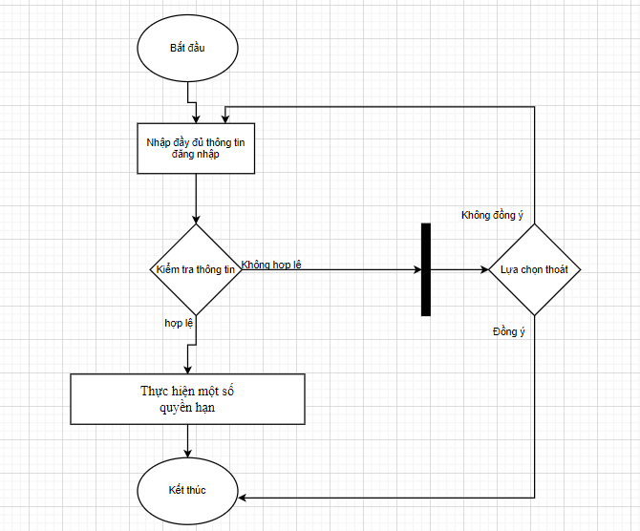

* + 1. Quy trình đăng ký tài khoản
       1. Chi tiết quá trình nghiệp vụ

Bước 1: Truy cập vào trang web Amazing.com.

Bước 2: Chọn mục bạn chưa có tài khoản.

Bước 3: Điền đầy đủ thông tin và nhấn tiếp tục.

Bước 4: Nhập mã OTP từ gmail hay điện thoại bạn đã đăng ký và chọn đồng ý.

Bước 5: Website sẽ hiển thị bạn đã đăng ký thành công tài khoản.

* + - 1. Sơ đồ quy trình

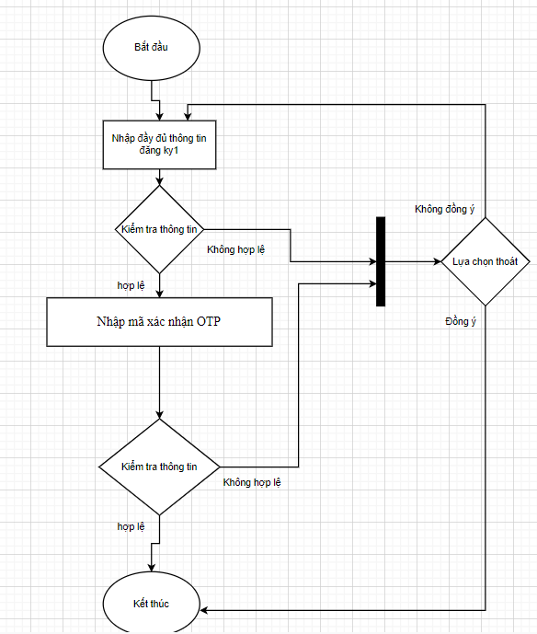

* + 1. Quy trình khôi phục tài khoản
       1. Chi tiết quá trình nghiệp vụ.

Bước 1: Truy cập vào trang web [www.Amazing.com](http://www.Amazing.com)

Bước 2: Chọn mục quên mật khẩu

Bước 3: Điền đầy đủ thông tin và nhấn tiếp tục.

Bước 4: Nhập mã OTP từ gmail hay điện thoại bạn đã đăng ký và chọn đồngý.

Bước 5: Hệ thống khôi phục lại mật khẩu và người dùng tiến hành đặt lại mật khẩu.

* + - 1. Sơ đồ quy trình

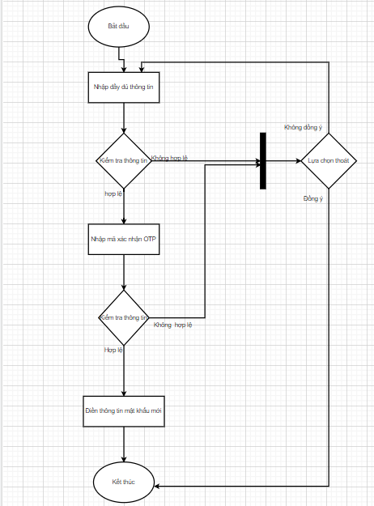

* + 1. Quy trình tạo ví
       1. Chi tiết quy trình tạo ví

Bước 1: Truy cập vào website [www.Amazing.com](http://www.Amazing.com)

Bước 2:Chọn ô đăng nhập.

Bước 3:Nhập đầy đủ thông tin.

Bước 4:Chọn mục tài khoản tại ô menu.

Bước 5:Chọn ô tạo ví.

Bước 6:Nhập đầy đủ thông tin của ví.

Bước 7:Nhấn vào ô đồng ý.

* + - 1. Sơ đồ quy trình

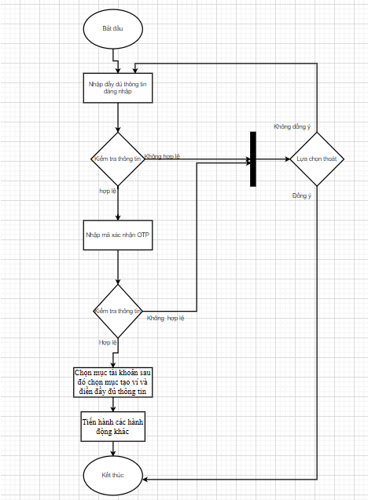

Quy trình cấp quyền cho người dùng

* + - 1. Chi tiết quy trình cấp quyền cho người dùng

Bước 1:Admin truy cập vào website www.Amazing.com.

Bước 2:Admin nhấn vào mục quản trị viên.

Bước 3:Admin tiếp tục nhấn vào mục quản lý tài khoản người dùng.

Bước 4:Admin chọn mục cấp quyền.

Bước 5 :Admin chon mục một tài khoản.

Bước 6:Admin chọn các quyền cho tài khoản.

Bước 7:Admin chọn đồng ý.

* + - 1. Sơ đồ quy trình

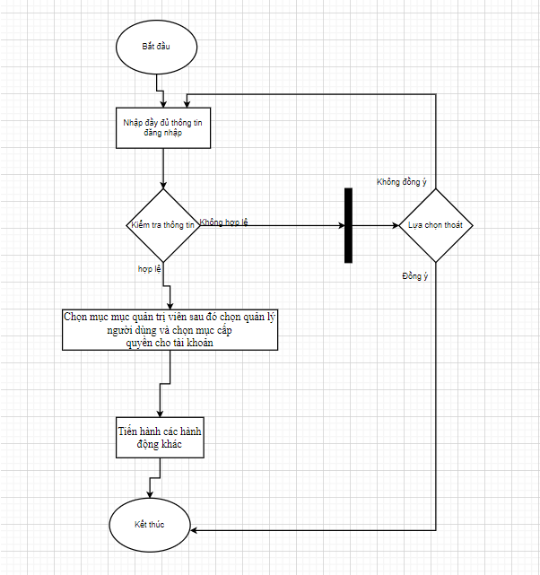

### Mô tả biều đồ trường hợp sử dụng nghiệp vụ

### Bảng mô tả các quy trình nghiệp vụ

|  |  |  |  |
| --- | --- | --- | --- |
| STT | Tên tác nhân nghiệp vụ | Thông tin mô tả | Ghi Chú |
| 1 | Thu thập yêu cầu | Thu thập tát cả yêu cầu khách hàng muốn có trong hệ thống |  |
| 2 | Phân tích cơ sở dữ liệu | Phân tích các bảng cơ sở dữ liệu |  |
| 3 | Sàng lọc các yêu cầu từ khách hàng | Phân tích các yêu cầu từ thu thập yêu câu để đưa ra các chứng năng chính hệ thống cần xậy dựng |  |
| 4 | Phân công nhiệm vụ | Quản lý dự án phân công các nhiệm vụ cho từng bộ phận để xây dựng hệ thống |  |
| 5 | Thiết kế hệ thống | Xậy dựng tổng quản giao diện hệ thống |  |
| 6 | Test chạy hệ thống | Chạy test các lối hệ thống có thể gặp phải để khách phục trước khi giao cho khách hàng |  |
| 7 | Phân tích giá thành để nhận dự án xây dựng hệ thống | Kiêm tra tổng quan và đưa ra mức giá hợp lý cho khách hàng để nhận dự án |  |

* 1. Chi tiết các quy trình nghiệp vụ
     1. Thu thập yêu cầu

Là giai đoạn đầu tiên trong việc xây dựng sự hiểu biết về sản phẩm phần mềm và các vấn đề cần thiết phải giải quyết (ví dụ cần hiểu biết về các chức năng của phần mềm). Đây cũng là giai đoạn mà các bên liên quan (stakeholders) được xác định. Thiết lập các mối quan hệ giữa các nhóm phát triển và khách hàng.

* + 1. Sàng lọc yêu cầu từ khách hàng

Một trong những nguyên tắc cơ bản của quá trình thu thập yêu là sự trao đổi giữa các bên liên quan. Sự trao đổi liên tục qua toàn bộ vòng đời phát triển phần mềm (SDLC), quá trình trao đổi với các bên liên quan khác nhau tại mỗi các thời điểm khác nhau. Trước khi bắt đầu phát triển, các chuyên gia thu thập yêu cầu có thể tạo ra các kênh cho sự giao tiếp này. Họ sẽ là trung gian giữa khách hàng và kỹ sư phần mềm.  
Một số lợi ích của thu thập yêu cầu:

* Tạo được niềm tin của khách hàng khi họ được tham gia vào giai đoạn thu thập yêu cầu.
* Giảm việc phải làm lại trong quá trình phát triển
* Quá trình phát triển sẽ nhanh hơn, giảm được những chi phí cho những yêu cầu không cần thiết.
* Hạn chế phạm vi hệ thống bị phình rộng.
  + 1. Phân tích cơ sở dữ liệu

Thiết kế cấu trúc cơ sở dữ liệu là quá trình mô hình hóa nhằm chuyển đổi các đối tượng từ thế giới thực (Real-world system) sang các bảng trong hệ thống cơ sở dữ liệu (Database system) đáp ứng các yêu cầu lưu trữ và khai thác dữ liệu.

Bước 1: Xác định các thành phần dữ liệu

1.Phân tích hệ thống hiện tại

2. Đánh giá, xem xét các hệ thống tương tự

3. Phỏng vấn người dùng

4. Phân tích các tài liệu trong hệ thống hiện tại

Bước 2: Chia nhỏ các thành phần dữ liệu thành đơn vị nhỏ nhất hữu dụng.

Bước 3: Xác định các bảng và các cột cho cơ sở dữ liệu

Bước 4: Xác định khóa chính, khóa ngoại và mối quan hệ giữa các thực thể:

a. Xác định khóa chính cho các thực thể

b. Xác định mối quan hệ giữa các bảng

c. Phân tách các quan hệ để đưa về mô hình nhị nguyên

d. Bổ sung khóa ngoại cho các mối quan hệ

Bước 5: Chuẩn hóa cơ sở dữ liệu

Kết luận

* + 1. Phân công nhiệm vụ
  + Phân công đội hình tester
  + Phân công coder
  + Phân công designer
  + Phân công Leader
  + Phân công Backend
  + Phân công xử lý cơ sở dữ liệu
  + Phân công PI khách hàng

*Ngày…..thàng……năm*

XÁC NHÂN CỦA ĐƠN VỊ NGƯỜI LẬP BÁO CÁO

1. Báo cáo thuyết minh kiến trúc phần mềm

Các phiên bản tài liệu

|  |  |  |  |
| --- | --- | --- | --- |
| Phiên bản | Ngày hoàn thành | Mô tả thay đổi | Tác giả |
|  |  |  |  |
|  |  |  |  |

* 1. Giới thiệu

Hiện nay, tình hình kinh tế đang khó khăn,dịch bệnh đang hoành hành khiến cho tình trạng mất việc tăng cao điều này ảnh hưởng tới kinh tế của mỗi cá nhân nói riêng , ảnh hưởng tới các hộ gia đình nói chung ,chính vì nguyên nhân đó Website Amazing ra đời.

* + 1. Mục đích

Amazing ra đời với mục đích quản lý chi tiêu của mỗi cá nhân hay mỗi hộ gia đình giúp họ có thể vượt qua dễ dàng thời kỳ khó khăn.

* + 1. Phạm vi

Phạm vị của của tài liệu là khu vực trường TDMU,chợ Dĩ An 1, Chợ Dĩ An 2 Amazing sẽ giúp cho người sử dụng có thói quen tốt như lập kế hoạch chi tiêu, thói quen tốt ghi chú khoản thu nhập, Hay khoản chi,…. Từ đó nâng cao đời sống cho người sử dụng do họ đã có thể quản lý tài chính của mình.

* + 1. Danh sách các ký tự,chữ viết tắt

|  |  |  |
| --- | --- | --- |
| Stt | Từ viết tắt | Giải thích |
| 1 | CSDL | Cơ sở dữ liệu |
| 2 | DM | Danh mục |
| 3 | UC | Use case |
| 4 | DN | Đăng nhập |
| 5 | DK | Đăng ký |
| 6 | KS | Khảo sát |
| 7 |  |  |
| 8 |  |  |
| 9 |  |  |
| 10 |  |  |

* + 1. Tài liệu tham khảo

|  |  |  |  |
| --- | --- | --- | --- |
| **Stt** | **Tên tài liệu** | **Nguồn** | **Ghi chú** |
| **1** | Bài tập thực hành Thiết kế và Lập trình web | Nguyễn Hữu Vĩnh, Võ Quốc Lương (2017) | Đại học Thủ Dầu Một. |
| **2** | **PHP and MySQL** | [Mike McGra](https://www.amazon.in/Mike-McGrath/e/B001JS22XU/ref=dp_byline_cont_book_1)th |  |
| **3** | **https://hiepsiit.com/detail/php/ngonnguphp** | **Nguyễn Hữu Vĩnh** |  |
| **4** | Lập trình nâng cao PHP và MySQL | [Trường Đại học FPT](http://lrc.tdmu.edu.vn/Detailbook-27650.html) |  |

* 1. Các yếu tố ảnh hưởng đến kiến trúc phần mềm
  2. Kiến trúc ứng dụng

Mô hình phân lớp gồm:

* Presentation Layer (GUI) : Lớp có 2 thành phần chính
  + UI Components: Gồm các thành phần tạo nên giao diện của website (GUI). Chúng chịu trách nhiệm thu thập dữ liệu và hiển thị dữ liệu cho người dùng ví dụ như : input,button,label,div,…..
  + UI Process Components: Là thành phần chịu trách nhiệm quản lý các quá trình chuyển đổi giũa các UI…
    - * Sắp xếp quá trình kiểm tra thông tin đăng ký tài khoản của khách hàng:
        + Hiển thị màn hình đăng ký tài khoản.
        + Hiển thị màn hình nhập mã OTP
        + Hiển thị Màn hình đăng ký thành công với người dùng
* Bussiness Layer (BLL) : Lớp có 4 thành phần chính
  + Service Interface:
  + Bussiness Workflows :
  + Bussiness Components:
  + Bussiness Entities:
* Data Layer (DAL) : Lớp này có 2 phần chính
  + Data Access Logic Components
  + Service Agents :

1. Báo cáo thuyết minh biểu đồ trường hợp sử dụng

Các phiên bản tài liệu

|  |  |  |  |
| --- | --- | --- | --- |
| Phiên bản | Ngày hoàn thành | Mô tả thay đổi | Tác giả |
|  |  |  |  |
|  |  |  |  |
|  |  |  |  |

* 1. Giới thiệu về phần mềm

Amazing là tập hợp những cuốn sổ ghi chép chi , thu ,và báo cáo theo các định kỳ mà ngưởi dùng muốn bên cạnh đó Amazing còn tích hợp các tiện ích nhỏ khác như tính năng chia tiền theo phần trăm, chia tiền theo tỉ lệ, tính năng chuyển đổi linh hoạt giữa các đơ vị tiền tệ với nhau,tính năng tính tiền lãi khi gửi tiết kiệm, và còn nhiều tính năng khác

* 1. Giới thiệu về tài liệu

Có thể cung cấp thông tin đầy đủ về dự án cũng như cho người dùng biết để có cái nhìn phát triển hơn cho phần mềm thuộc dự án trên và xây dưng lên dựa trên những gì tài liệu đã cung cấp.

* 1. Tác nhân
* Tác nhân người dùng:
* Đăng nhập
* Đăng ký vào ứng dụng
* Xem thông tin cá nhân
* Tạo ví ban đầu
* Tra cứu các chi tiêu hàng ngày
* Xem các hoạt động thu chi diễn ra trên ứng dụng
* Gửi ý kiến phản hồi
* Thêm các ý kiến, phản hồi cho người admin
* Tác nhân người quản trị:
* Quản lý thu chi: thêm , xoá sửa,sắp xếp các hoạt động diễn ra trên ứnh dụng
* Quản lý các hoạt động chi tiêu:
* Tạo ví
* Tạo danh mục số dư ban đầu
* Tạo thống kê từng hoạt động
* Liệt kê từng danh mục khi người dùng đăng nhập và lưu vào ứng dụng
* Liệt kê danh sách các khoản chi tiêu của người dùng
* Thêm danh mục báo cáo các khoản chi tiêu, tiết kiệm
  1. Sơ đồ UseCase

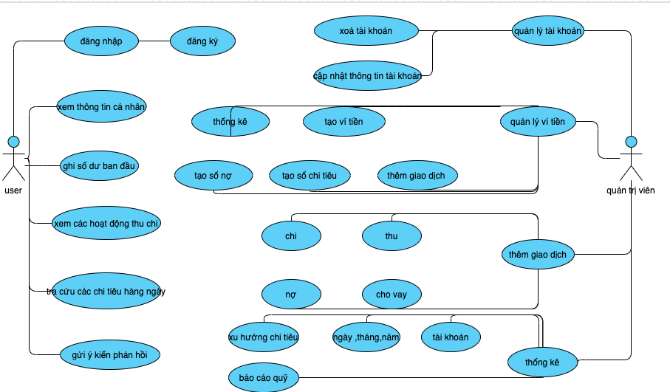

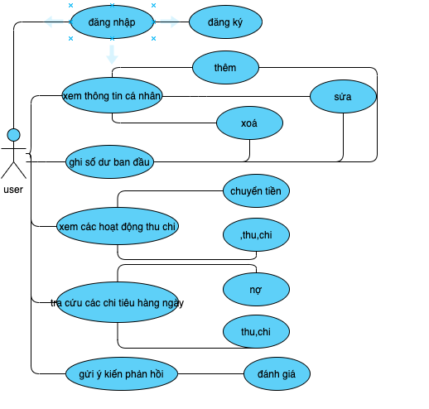

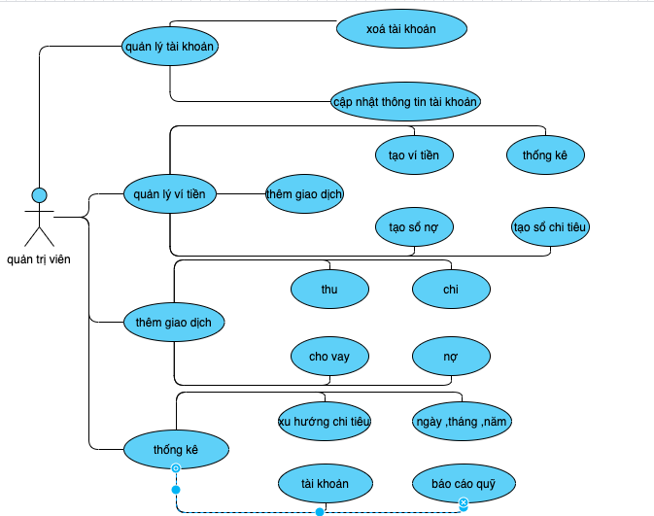

* 1. Đặc tả UseCase
     1. chức năng đăng nhập

|  |  |  |
| --- | --- | --- |
| Biểu đồ ca sử dụng | | |
| **UC.1.1 – DangNhap** | | |
| Tên | | Đăng nhập |
| Mô Tả | | Để tác động đến các ca sử dụng, chức năng khác trong hệ thống, các Tác Nhân (Actor) cần phải thực hiện đăng nhập vào hệ thống. |
| Tác nhân | | Người dùng |
| Include | | Không |
| Extends | | Không |
| Tiền điều kiện | | Hệ thống chưa được đăng nhập bởi một tác nhân nào khác. |
| Luồng sự kiện | | |
|  | Luồng chính | 1. Ca sử dụng bắt đầu khi các tác nhân muốn đăng nhập đề thao tác với các thành phần trong hệ thống.  2. Hệ thống yêu cầu tác nhân nhập tên đăng nhập và mật khẩu.  3. Tác nhân nhập tên đăng nhập và mật khẩu.  4. Hệ thống xác nhận tài khoản mà tác nhân nhập vào có hợp lệ hay không. Nếu không hợp lệ thực hiện luồng 1a. |
| Luồng rẻ nhánh | 1a. Nhập sai tài khoản/mật khẩu:   * Xuất hiện thông báo. * Tác nhân có thể lựa chọn thử lại hoặc hủy bỏ đăng nhập. Khi đó ca sử dụng kết thúc. |
| Hậu điều kiện | | Các tác nhân có thể thự hiện các thao tác với hệ thống, sau khi đăng nhập thành công. |

### chức năng quản lý tài khoản

|  |  |  |
| --- | --- | --- |
| Biểu đồ ca sử dụng | | |
| **UC.1.2 – quản lý tài khoản** | | |
| Tên | | Quản lý tài khoản |
| Mô Tả | | Hệ thống sẽ hiển thị các chức năng quản lý tài khoản |
| Tác nhân | | Admin |
| Include | | Không |
| Extends | | Không |
| Tiền điều kiện | | Actor (người dùng) Truy nhập chức năng đăng nhập |
| Luồng sự kiện | | |
|  | Luồng chính | * Hệ thống bắt đầu khi tác nhân lưu chọn và truy cập vào trình cá nhân * Hệ thống hiện thị các chức năng trình quản lý tài khoản |
| Luồng rẻ nhánh | Không |
| Hậu điều kiện | | Sau khi hoàn thành hệ thống quay lại màn hình trình cá nhân của hệ thống |

* + 1. chức năng xóa tài khoản

|  |  |  |
| --- | --- | --- |
| **UC.1.3 – xoá tài khoản** | | |
| Tên | | Xoá tài khoản |
| Mô Tả | | Hệ thống sẽ xoá toàn bộ thông tin bao gồm thông tin khi người dùng không cung cấp đủ thông itn |
| Tác nhân | | Người dùng |
| Include | | Không |
| Extends | | Không |
| Tiền điều kiện | | Actor (nguoidung) phải truy cập tài khoản |
| Luồng sự kiện | | |
|  | Luồng chính | * Actor (nguoidung) sau khi kích hoạt xem thông tin cá nhân hệ thống * Hệ thống hiện thị thông tin cá nhân |
| Luồng rẻ nhánh | Không |
| Hậu điều kiện | | Sau khi hoàn thành hệ thống quay lại màn hình trình cá nhân của hệ thống |

* + 1. chức năng cập nhật thông tin khách

|  |  |  |
| --- | --- | --- |
| Biểu đồ ca sử dụng | | |
| **UC.1.4 – cập nhật thông tin khách hàng** | | |
| Tên | | Cập nhật thông tin khách hàng |
| Mô Tả | | Hiển thị các thông tin mà khách hàng đã đăng nhập và lưu vào ứng dụng |
| Tác nhân | | Người dùng |
| Include | | Không |
| Extends | | Không |
| Tiền điều kiện | | Actor (người dùng) phải truy cập vào ứng dụng |
| Luồng sự kiện | | |
|  | Luồng chính | * Tác nhân yêu cầu sử dụng chức năng cập nhật tài khoản * Hệ thống yêu cầu tác nhân chọn phần để cập nhật * Tác nhân nhấp chọn vào nút cập nhật * Hệ thống hiện thị các hoạt động thông tin đã cập nhật |
| Luồng rẻ nhánh | Không |
| Hậu điều kiện | | Sau khi hoàn thành hệ thống quay lại màn hình cá nhân của hệ thống |

* + 1. Quản lý ví tiền

|  |  |  |
| --- | --- | --- |
| Biểu đồ ca sử dụng | | |
| **UC.1.5 – quản lý ví tiền** | | |
| Tên | | Quản lý ví tiền |
| Mô Tả | | Hiển thị cho phép người dùng quản lý ví tiền của mình |
| Tác nhân | | Người dùng |
| Include | | Không |
| Extends | | Không |
| Tiền điều kiện | | Actor (người dùng phải truy cập vào ứng dụng |
| Luồng sự kiện | | |
|  | Luồng chính | * Tác nhân yêu cầu truy cập quản lý ví tiền * Hệ thống yêu cầu tác nhân chọn chương trình * Hệ thống yêu cầu tác nhân nhập mật khẩu * Thông báo ,kết thúc và lưu |
| Luồng rẻ nhánh | * Mật khẩu đăng nhập không hợp lệ:   Thông báo sai và yêu cầu tác nhân nhập lại |
| Hậu điều kiện | | Sau khi hoàn thành hệ thống quay lại màn hình cá nhân của hệ thống |

* + 1. chức năng thêm giao dịch

|  |  |  |
| --- | --- | --- |
| Biểu đồ ca sử dụng | | |
| **UC.1.5 – thêm giao dịch** | | |
| Tên | | Thêm giao dịch |
| Mô Tả | | Hệ thống cho phép Actor thêm giao dịch bằng cách nhấp vào nút phần giao dịch. Mỗi tài khoản được tạo thêm nhiều giao dịch |
| Tác nhân | | Người dùng |
| Include | | Không |
| Extends | | Không |
| Tiền điều kiện | | Actor (người dùng) phải truy cập vào ứng dụng |
| Luồng sự kiện | | |
|  | Luồng chính | * Hệ thống hiện thị giao diện them giao dịch * Tác nhân truy câp vào them giao dịch * Hệ thống hiện thị phần lựa chọn và chức năng mà người dùng muốn thêm * Tác nhân chọn phần để thêm giao dịch và nhấn nút lưu * Cho phép tác nhân hoàn thành và thêm giao dịch vào bất cứ lúc nào |
| Luồng rẻ nhánh | * Tài khoản đã thêm giao dịch: hệ thống hiển thị giao diện đã thêm giao dịch và thông báo ra màn hình |
| Hậu điều kiện | | Sau khi hoàn thành hệ thống quay lại màn hình cá nhân của hệ thống |

* + 1. chức năng thống kê

|  |  |  |
| --- | --- | --- |
| Biểu đồ ca sử dụng | | |
| **UC.1.5 – Thống kê** | | |
| Tên | | Thống kê |
| Mô Tả | | Tác nhân có thể xem những giao dịch thu ,chi mà hàng ngày,tháng,năm |
| Tác nhân | | Người dùng |
| Include | | Không |
| Extends | | Không |
| Tiền điều kiện | | Actor (người dùng) phải truy cập vào ứng dụng |
| Luồng sự kiện | | |
|  | Luồng chính | * Hệ thống hiện thị giao diện thống kê * Hệ thống yêu cầu tác nhân nhập mật khẩu và chọn phần muốn liệt kê * Xem và kết thúc quá trình |
| Luồng rẻ nhánh | Không |
| Hậu điều kiện | | Sau khi hoàn thành hệ thống quay lại màn hình cá nhân của hệ thống |

* + 1. Chức năng phản hồi ý kiến

|  |  |  |
| --- | --- | --- |
| Biểu đồ ca sử dụng | | |
| **UC.1.5 – YKienPhanHoi** | | |
| Tên | | ý kiến phản hồi |
| Mô Tả | | Tác nhân có thể gửi ý kiến cá nhân và ý kiến được gửi về cho người quản trị |
| Tác nhân | | Người dùng |
| Include | | Không |
| Extends | | Không |
| Tiền điều kiện | | Actor (người dùng) phải truy cập vào ứngd ụng |
| Luồng sự kiện | | |
|  | Luồng chính | * Hệ thống hiện thị giao diện ý kiến phản hồi * Hệ thống yêu cầu tác nhân nhập tên và ý kiến phản hổi * Tác nhân chọn gửi ý kiến và kết thức ca |
| Luồng rẻ nhánh | Không |
| Hậu điều kiện | | Sau khi hoàn thành hệ thống quay lại màn hình trình cá nhân của hệ thống |

* + 1. chức năng xem đánh giá

|  |  |  |
| --- | --- | --- |
| Biểu đồ ca sử dụng | | |
| **UC.1.5 – XemDanhGia** | | |
| Tên | | Xem Đánh giá |
| Mô Tả | | Hệ thống hiển thị những đánh giá người dùng đánh giá gửi đến quản trị viên |
| Tác nhân | | Người dùng |
| Include | | Không |
| Extends | | Không |
| Tiền điều kiện | | Actor (người dùng) phải truy cập vào website |
| Luồng sự kiện | | |
|  | Luồng chính | * Hệ thống hiện thị giao diện Xem Đánh Giá * Hệ thống yêu cầu tác nhân chọn phần đánh giá và đánh giá * Hệ thống hiện thị đánh giá. |
| Luồng rẻ nhánh | Không |
| Hậu điều kiện | | Sau khi hoàn thành hệ thống quay lại màn hình trình cá nhân của hệ thống |

* + 1. chức năng thông báo

|  |  |  |
| --- | --- | --- |
| Biểu đồ ca sử dụng | | |
| **UC.1.5 – ThongBao** | | |
| Tên | | Xem Thông báo |
| Mô Tả | | Hệ thống hiện thi thông báo từ người quản trị gửi tới người dùng những thông báo từ website đến người dùng |
| Tác nhân | | Người dùng |
| Include | | Không |
| Extends | | Không |
| Tiền điều kiện | | Actor (người dùng) phải đăng nhập thành công |
| Luồng sự kiện | | |
|  | Luồng chính | * Hệ thống hiện thị giao diện xem thông báo * Tác nhân truy cập vào thông báo và kết thúc trình duyệt |
| Luồng rẻ nhánh | Không |
| Hậu điều kiện | | Sau khi hoàn thành hệ thống quay lại màn hình chính của hệ thống |

* + 1. chức năng đăng nhập quản trị

|  |  |  |
| --- | --- | --- |
| Biểu đồ ca sử dụng | | |
| **UC.1.5 – DangNhapQT** | | |
| Tên | | Đăng nhập quản trị viên |
| Mô Tả | | Hiển thị đăng nhập dành cho quản trị viên |
| Tác nhân | | Quản trị viên |
| Include | | Không |
| Extends | | Không |
| Tiền điều kiện | | Actor (Quản trị viên) phải truy cập hệ thống |
| Luồng sự kiện | | |
|  | Luồng chính | 1. Ca sử dụng bắt đầu khi các tác nhân muốn đăng nhập đề thao tác với các thành phần trong hệ thống.  2. Hệ thống yêu cầu tác nhân nhập tên đăng nhập và mật khẩu.  3. Tác nhân nhập tên đăng nhập và mật khẩu.  4. Hệ thống xác nhận tài khoản mà tác nhân nhập vào có hợp lệ hay không. Nếu không hợp lệ thực hiện luồng 1a. |
| Luồng rẻ nhánh | Thông báo sai tên tài khoản hoặc mật khẩu |
| Hậu điều kiện | | Hệ thống xuất hiện trang quản lý của hệ thống |

* + 1. use case sửa ví tiền

|  |  |  |
| --- | --- | --- |
| Biểu đồ ca sử dụng | | |
| **UC.1.5 – Sua** | | |
| Tên | | Sửa dữ liệu |
| Mô Tả | | Cho phép quản trị sửa dữ liệu |
| Tác nhân | | Quản trị viên |
| Include3 | | Không |
| Extends | | Không |
| Tiền điều kiện | | Actor (Quản trị viên) phải truy nhập quản lý dữ liệu |
| Luồng sự kiện | | |
|  | Luồng chính | * Tác nhân yêu cầu truy cập sửa dữ liệu * Chọn bài viết cần chỉnh sửa * Chỉnh sửa dữ liệu * Hoàn tất chỉnh sửa |
| Luồng rẻ nhánh | Không |
| Hậu điều kiện | | Hệ thống quay lại trang quản lý dữ liệu |

* + 1. thêm dữ liệu

|  |  |  |
| --- | --- | --- |
| Biểu đồ ca sử dụng | | |
| **UC.1.5 – Them** | | |
| Tên | | Thêm dữ liệu |
| Mô Tả | | Cho phép quản trị sửa tạo dữ liệu mới |
| Tác nhân | | Quản trị viên |
| Include3 | | Không |
| Extends | | Không |
| Tiền điều kiện | | Actor (Quản trị viên) phải truy nhập quản lý dữ liệu |
| Luồng sự kiện | | |
|  | Luồng chính | * Tác nhân yêu cầu truy cập tạo mới dữ liệu * Chọn tải hỉnh ảnh, hoặc video để tải lên * Hoàn thành đăng tải dữ liệu |
| Luồng rẻ nhánh | Không |
| Hậu điều kiện | | Hệ thống quay lại trang quản lý dữ liệu |

* + 1. use case xoá bài viết

|  |  |  |
| --- | --- | --- |
| Biểu đồ ca sử dụng | | |
| **UC.1.5 – Xoa** | | |
| Tên | | Xóa dữ liệu |
| Mô Tả | | Cho phép quản trị xóa dữ liệu |
| Tác nhân | | Quản trị viên |
| Include3 | | Không |
| Extends | | Không |
| Tiền điều kiện | | Actor (Quản trị viên) phải truy nhập quản lý dữ liệu |
| Luồng sự kiện | | |
|  | Luồng chính | * Tác nhân yêu cầu truy cập xóa dữ liệu * Chọn dữ liệu cần xóa * Xóa dữ liệu * Hoàn tất xóa dữ liệu |
| Luồng rẻ nhánh | Không |
| Hậu điều kiện | | Hệ thống quay lại trang quản lý dữ liệu |

1. Báo cáo thuyết minh biểu đồ hoạt động và biểu đồ tuần tự
   1. Giới thiệu về phần mềm

Amazing là tập hợp những cuốn sổ ghi chép chi , thu ,và báo cáo theo các định kỳ mà ngưởi dùng muốn bên cạnh đó Amazing còn tích hợp các tiện ích nhỏ khác như tính năng chia tiền theo phần trăm, chia tiền theo tỉ lệ, tính năng chuyển đổi linh hoạt giữa các đơ vị tiền tệ với nhau,tính năng tính tiền lãi khi gửi tiết kiệm, và còn nhiều tính năng khác

* 1. Giới thiệu về tài liệu

Có thể cung cấp thông tin đầy đủ về dự án cũng như cho người dùng biết để có cái nhìn phát triển hơn cho phần mềm thuộc dự án trên và xây dưng lên dựa trên những gì tài liệu đã cung cấp.

* 1. Biểu đồ hoạt động

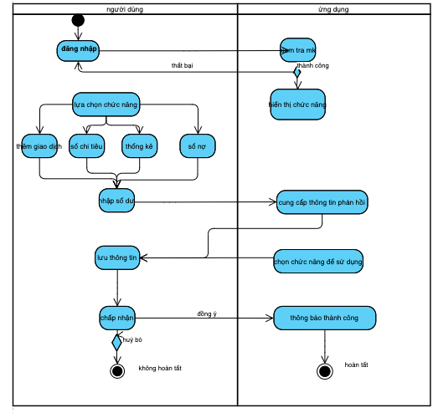

* 1. Biểu đồ tuần tự

Các phiên bản

|  |  |  |  |
| --- | --- | --- | --- |
| Phiên bản | Ngày hoàn thành | Mô tả thay đổi | Tác giả |
|  |  |  |  |
|  |  |  |  |
|  |  |  |  |

Biểu đồ tuần tự đăng ký

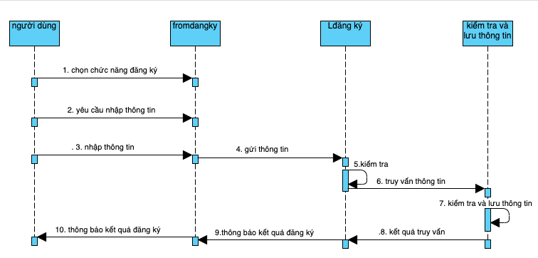

Biểu đồ đăng nhập

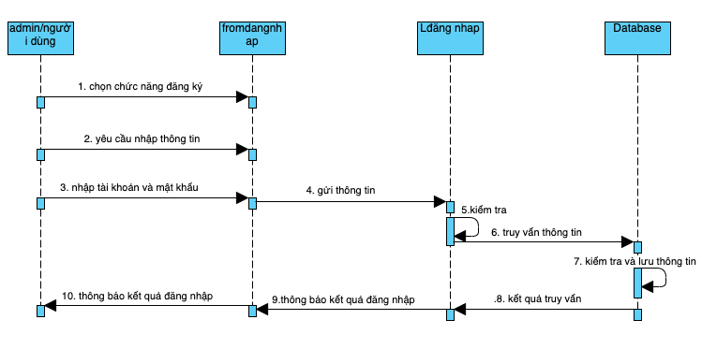

1. Báo cáo thuyết minh biểu đồ lớp

Các phiên bản tài liệu

|  |  |  |  |
| --- | --- | --- | --- |
| Phiên bản | Ngày hoàn thành | Mô tả thay đổi | Tác giả |
| 1 | 2/11/2020 |  |  |
| 2 | 30/11/2020 | Cập nhận thêm các use case |  |
| 3 | 16/12/2020 | Cập nhận các biểu đồ |  |

* 1. Giớ tiệu về phần mềm

Amazing là tập hợp những cuốn sổ ghi chép chi , thu ,và báo cáo theo các định kỳ mà ngưởi dùng muốn bên cạnh đó Amazing còn tích hợp các tiện ích nhỏ khác như tính năng chia tiền theo phần trăm, chia tiền theo tỉ lệ, tính năng chuyển đổi linh hoạt giữa các đơ vị tiền tệ với nhau,tính năng tính tiền lãi khi gửi tiết kiệm, và còn nhiều tính năng khác

* 1. Giới thiệu về tài liệu

Có thể cung cấp thông tin đầy đủ về dự án cũng như cho người dùng biết để có cái nhìn phát triển hơn cho phần mềm thuộc dự án trên và xây dưng lên dựa trên những gì tài liệu đã cung cấp

* 1. Thiết kế lớp
     1. Biểu đồ lớp

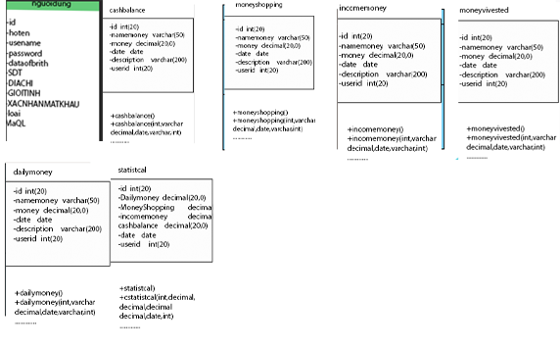

* + 1. Chi tiết các lớp

Tên lớp đăng nhập

Mô tả :Lớp lưu trữ thông tin khách hàng

Danh mục thuộc tính

|  |  |  |  |  |
| --- | --- | --- | --- | --- |
| STT | Tên thuộc tính | Phạm vi | Kiểu | Mô tả |
| 1 | id | Toàn cục | Int(20) |  |
| 2 | hoten | Toàn cục | Varchar(50) |  |
| 3 | Usename | Toàn cục | Varchar(50) |  |
| 4 | password | Toàn cục | Varchar(50) |  |
| 5 | dataofbrith | Toàn cục | date |  |
| 6 | SDT | Toàn cục | Varchar(50) |  |
| 7 | DIACHI | Toàn cục | Varchar(100) |  |
| 8 | GIOITINH | Toàn cục | Varchar(20) |  |
| 9 | XACNHANMATKHAU | Toàn cục | Varchar(50) |  |
| 10 | loai | Toàn cục | Int(20) |  |
| 11 | MaQL | Toàn cục | Int(20) |  |

Tên lớp cashbalance

Mô tả:Lớp lưu trữ thông tin tiền của khách

Danh mục thuộc tính

|  |  |  |  |  |
| --- | --- | --- | --- | --- |
| STT | Tên thuộc tính | Phạm vi | Kiểu | Mô tả |
| 1 | id | Toàn cục | Int(20) |  |
| 2 | namemoney | Toàn cục | Varchar(50) |  |
| 3 | money | Toàn cục | decimal(20,0) |  |
| 4 | date | Toàn cục | date |  |
| 5 | description | Toàn cục | Varchar(200) |  |
| 6 | userid | Toàn cục | Int(20) |  |

Tên lớp dailymoney

Mô tả:Lớp lưu trữ thông tin chi tiêu hằng ngày của người dùng

Danh mục thuộc tính

|  |  |  |  |  |
| --- | --- | --- | --- | --- |
| STT | Tên thuộc tính | Phạm vi | Kiểu | Mô tả |
| 1 | id | Toàn cục | Int(20) |  |
| 2 | namemoney | Toàn cục | Varchar(50) |  |
| 3 | money | Toàn cục | decimal(20,0) |  |
| 4 | date | Toàn cục | date |  |
| 5 | description | Toàn cục | Varchar(200) |  |
| 6 | userid | Toàn cục | Int(20) |  |

Tên lớp incomemoney

Mô tả:Lớp lưu trữ thông tin các khoản thu nhập của người dùng

Danh mục thuộc tính

|  |  |  |  |  |
| --- | --- | --- | --- | --- |
| STT | Tên thuộc tính | Phạm vi | Kiểu | Mô tả |
| 1 | id | Toàn cục | Int(20) |  |
| 2 | namemoney | Toàn cục | Varchar(50) |  |
| 3 | money | Toàn cục | decimal(20,0) |  |
| 4 | date | Toàn cục | date |  |
| 5 | description | Toàn cục | Varchar(200) |  |
| 6 | userid | Toàn cục | Int(20) |  |

Tên lớp moneyvivested

Mô tả:Lớp lưu trữ thông tin các khoản đầu tư của khách hàng

Danh mục thuộc tính

|  |  |  |  |  |
| --- | --- | --- | --- | --- |
| STT | Tên thuộc tính | Phạm vi | Kiểu | Mô tả |
| 1 | id | Toàn cục | Int(20) |  |
| 2 | namemoney | Toàn cục | Varchar(50) |  |
| 3 | money | Toàn cục | decimal(20,0) |  |
| 4 | date | Toàn cục | date |  |
| 5 | description | Toàn cục | Varchar(200) |  |
| 6 | userid | Toàn cục | Int(20) |  |

Tên lớp statistcal

Mô tả:Lớp lưu trữ thông tin các khoản đầu tư của khách hàng

Danh mục thuộc tính

|  |  |  |  |  |
| --- | --- | --- | --- | --- |
| STT | Tên thuộc tính | Phạm vi | Kiểu | Mô tả |
| 1 | id | Toàn cục | Int(20) |  |
| 2 | Dailymoney | Toàn cục | decimal(20,0) |  |
| 3 | MoneyShopping | Toàn cục | decimal(20,0) |  |
| 4 | cashbalance | Toàn cục | decimal(20,0) |  |
| 5 | date | Toàn cục | date |  |
| 6 | userid | Toàn cục | Int(20) |  |

Tên lớp bangthongbao

Mô tả:Lớp lưu trữ thông tin các khoản đầu tư của khách hàng

Danh mục thuộc tính

|  |  |  |  |  |
| --- | --- | --- | --- | --- |
| STT | Tên thuộc tính | Phạm vi | Kiểu | Mô tả |
| 1 | ID | Toàn cục | Int(20) |  |
| 2 | TENTD | Toàn cục | Varchar(50) |  |
| 3 | NOIDUNG | Toàn cục | Varchar(400) |  |
| 4 | MAND | Toàn cục | Int(20) |  |
| 5 | LOAI | Toàn cục | Int(20) |  |

1. Báo cáo kiểm tra mã nguồn theo quy tắc lập trình
   1. Tổng quan
      1. Mục đích
      2. Nhân lực tham gia kiểm tra

|  |  |  |
| --- | --- | --- |
| STT | Họ và tên | Công việc thực hiện |
|  |  |  |
|  |  |  |

* 1. Kết quả kiểm tra

|  |  |  |
| --- | --- | --- |
| STT | Lỗi | Mô tả |
|  |  |  |
|  |  |  |

* 1. Ý kiến nhóm kiểm tra

|  |  |  |  |  |  |
| --- | --- | --- | --- | --- | --- |
| STT | Tên tính năng | Ưu tiên loại | | | Ghi chú |
| Cần sửa gấp | Gấp | Không cần gấp |  |
|  | Không có lỗi |  |  |  |  |
|  |  |  |  |  |  |

XÁC NHẬN CỦA ĐƠN VỊ Ngày…Tháng..Năm

NGƯỜI LẬP BÁO CÁO

1. Báo cáo kiểm tra các thành phần của hệ thống
   1. Tổng quan
      1. Mục đích
      2. Nhân lực tham gia kiểm tra

|  |  |  |
| --- | --- | --- |
| STT | Họ và tên | Công việc thực hiện |
| 1 | LÊ THANH HIỆP | KIỂM TRA |
|  |  |  |

* 1. Kết quả kiểm tra

|  |  |  |
| --- | --- | --- |
| STT | Lỗi | Mô tả |
| 1 | Không có lỗi |  |
|  |  |  |

* 1. Ý kiến nhóm kiểm tra

|  |  |  |  |  |  |
| --- | --- | --- | --- | --- | --- |
| STT | Tên tính năng | Ưu tiên loại | | | Ghi chú |
| Cần sửa gấp | Gấp | Không cần gấp |  |
|  |  |  |  |  |  |
|  |  |  |  |  |  |

XÁC NHẬN CỦA ĐƠN VỊ Ngày…Tháng..Năm

1. Báo cáo kiểm tra toàn bộ hệ thống
   1. Tổng quan
      1. Mục đích

**Kiểm** thử **phần mềm** cho phép tạo ra những đánh giá khách quan về mức độ phù hợp của hệ thống các yêu cầu đã nêu và thông số kỹ thuật. **Kiểm tra** xác nhận rằng hệ thống đáp ứng các yêu cầu khác nhau bao gồm: chức năng, hiệu suất, độ tin cậy, an toàn, khả năng sử dụng và như vậy

* + 1. Nhân lực tham gia kiểm tra

|  |  |  |
| --- | --- | --- |
| STT | Họ và tên | Công việc thực hiện |
| 1 | Lê Thanh Hiệp |  |
|  |  |  |

* 1. Kết quả kiểm tra

|  |  |  |
| --- | --- | --- |
| STT | Lỗi | Mô tả |
| 1 | Không có lỗi |  |
| 2 |  |  |

* 1. Ý kiến nhóm kiểm tra

|  |  |  |  |  |  |
| --- | --- | --- | --- | --- | --- |
| STT | Tên tính năng | Ưu tiên loại | | | Ghi chú |
| Cần sửa gấp | Gấp | Không cần gấp |  |
| 1 | Đăng nhập |  | x |  | Đăng nhập thiếu tính gửi mã qua mail chỉ có tính năng gửi mã qua sdt |
| 2 | Đăng ký thành viên |  |  | x | Cần đơn giản hóa quá trình đăng ký tài khoản thành viên để giúp người dùng có thể dễ dàng làm quen |

XÁC NHẬN CỦA ĐƠN VỊ Ngày…Tháng..Năm

1. Báo cáo yêu cầu thay đổi

|  |  |  |  |  |  |  |  |
| --- | --- | --- | --- | --- | --- | --- | --- |
| Stt | Nội dung yêu cầu thay đổi | Mô tả chi tiết | Ngày phát sinh thay đổi | Xử lý yêu cầu | Tình trạng xử lý | Cập nhật sản phẩm | Ghi chú |
| 1 | Đăng nhập | Đăng nhập thiếu tính gửi mã qua mail chỉ có tính năng gửi mã qua sdt | 14/12/2020 | Gấp | Ghi nhận | Cập nhật thêm phương thức xác nhận |  |
| 2 | Đăng ký | Cần đơn giản hóa quá trình đăng ký tài khoản thành viên để giúp người dùng có thể dễ dàng làm quen | 15/12/2020 | Cần gấp | Ghi nhận | Tinh giản quá trình đăng ký tài khoản thành viên |  |

1. Báo cáo bảo trì phần mềm

|  |  |  |  |  |  |  |
| --- | --- | --- | --- | --- | --- | --- |
| STT | Nội dung yêu cầu bải trì phần mềm | Mô tả chi tiết | Ngày hiện thực | Thực trạng xử lý | Chi tiết xử lý | Ghi chú |
|  |  |  |  |  |  |  |
|  |  |  |  |  |  |  |
|  |  |  |  |  |  |  |

MẪU BÁO CÁO KIỄM TRA XỬ LÝ,TỔNG HỢP CƠ SỞ DỮ LIỆU

CỘNG HÒA XÃ HỘI CHŨ NGHĨA VIỆT NAM

# Độc lập-Tự do-Hạnh phúc

# BIÊN BẢN KIỂM TRA CƠ SỞ DỮ LIỆU

Tên dự án:

Tên hạng mục:

Tên cơ sở dữ liệu:

Bên kiểm tra

Đơn vị:

Họ và tên: Chức vụ

Bên được kiểm tra

Đơn vị

Họ và tên Chức vụ

1.Các căn cứ kiểm tra cơ sở dữ liệu

-

-

-

-

-

…….

2.Kết quả kiểm tra cơ sở dữ liệu:

|  |  |  |  |  |  |
| --- | --- | --- | --- | --- | --- |
| STT | Nội dung kiểm tra | Mức kiểm tra | Nội dung ý kiến | Xử lý | Ghi chú |
| I | Các vấn đề xử lý dữ liệu trước khi tổng hợp | 100% | Không có ý kiến |  |  |
| 2 |  |  |  |  |  |
| 3 |  |  |  |  |  |
| II | Nôi dung cơ sở dữ liêu sau khi xữ lý,tổng hợp |  | Không có ý kiến |  |  |
| 1 | Số lượng các đối tượng quản lý, tổng số bản ghi | 100% | Không có ý kiến |  |  |
| 2 | Thiết kế mô hình dữ liệu, số bảng, số nhóm lớp, số lớp | 100% | Không có ý kiến |  |  |
| 3 | Cơ sở dữ liệu không gian (độ chính xác vị trí, mức độ đầy đủ của nội dung, tính liên tục của đối tƣ ng đƣờng, kín của vùng, tính topology của các đối tƣ ng, gán mã và thuộc tính, tiếp biên, trình bày theo quy định..) | 30% | Không có ý kiến |  |  |
| 4 | Cơ sở dữ liệu thuộc tính (tính chính xác, đầy đủ..) | 30% | Không có ý kiến |  |  |
| 5 | Kiểm tra siêu dữ liệu | 30% | Không có ý kiến |  |  |
| III | Kiểm tra danh mục dữ liêu để cung cấp các dịch vụ thông tin cho cổng thông tin điện tử của bộ tài nguyên và môi trường | 100% | Không có ý kiến |  |  |

Ngày..........tháng........năm.....

NGƯỜI KIỂM TRA XÁC NHẬN CỦA ĐƠN VỊ KIỂM TRA